КЕМЕРОВСКАЯ ОБЛАСТЬ - КУЗБАСС

АДМИНИСТРАЦИЯ

ПРОКОПЬЕВСКОГО МУНИЦИПАЛЬНОГО ОКРУГА

ПОСТАНОВЛЕНИЕ

от 21.06.2023 № 97-п
г. Прокопьевск

Об утверждении схемы размещения
нестационарных торговых объектов

В соответствии со статьями 7, 16, 43 Федерального закона от 06.10.2003 № 131-ФЗ "Об общих принципах организации местного самоуправления в Российской Федерации", Федеральным законом от 28.12.2009 № 381-ФЗ "Об основах государственного регулирования торговой деятельности в Российской Федерации", постановлением Коллегии Администрации Кемеровской области от 30.11.2010 № 530 "Об установлении порядка разработки и утверждения схемы размещения нестационарных торговых объектов органом местного самоуправления, определенным в соответствии с Уставом соответствующего муниципального образования, а также порядка организации и проведения торгов на право заключения договоров на размещение нестационарных торговых объектов на землях или земельных участках, находящихся в государственной или муниципальной собственности, государственная собственность на которые не разграничена на территории Кемеровской области, без предоставления земельных участков и установления сервитута", руководствуясь Уставом муниципального образования Прокопьевский муниципальный округ Кемеровской области – Кузбасса,
администрация Прокопьевского муниципального округа
ПОСТАНОВЛЯЕТ:
1. Утвердить схему размещения нестационарных торговых объектов на территории Прокопьевского муниципального округа:
1.1. Текстовый раздел схемы нестационарных торговых объектов на территории Прокопьевского муниципального округа согласно приложению 1 к настоящему постановлению.
1.2. Текстовый раздел схемы размещения планируемых площадок нестационарных торговых объектов на территории Прокопьевского муниципального округа согласно приложению 2 к настоящему постановлению.
1.3. Графический раздел нестационарных торговых объектов на территории Прокопьевского муниципального округа согласно приложению 3 к настоящему постановлению.
2. С момента вступления в силу настоящего постановления считать утратившими силу:
2.1. Постановление администрации Прокопьевского муниципального района от 13.07.2018 № 1325-п «Об утверждении схемы размещения нестационарных торговых объектов»;
2.2. Постановление администрации Прокопьевского муниципального округа от 29.12.2020 № 3626-п «О внесении изменений в постановление администрации Прокопьевского муниципального района от 13.07.2018 № 1325-п «Об утверждении схемы размещения нестационарных торговых объектов»;
2.3. Постановление администрации Прокопьевского муниципального округа от 29.12.2021 № 3607-п «О внесении изменений в постановление администрации Прокопьевского муниципального района от 13.07.2018 № 1325-п «Об утверждении схемы размещения нестационарных торговых объектов»;
2.4. Постановление администрации Краснобродского городского округа от 12.05.2016 № 83-п «Об утверждении схемы размещения нестационарных торговых объектов на территории Краснобродского городского округа»;
2.5. Постановление администрации Краснобродского городского округа от 02.05.2017 № 111-п «О внесении изменений в постановление администрации Краснобродского городского округа от 12.05.2016 № 83-п «Об утверждении схемы размещения нестационарных торговых объектов на территории Краснобродского городского округа»;
2.6. Постановление администрации Краснобродского городского округа от 08.02.2018 № 22-п «О внесении изменений в постановление администрации Краснобродского городского округа от 12.05.2016 № 83-п «Об утверждении схемы размещения нестационарных торговых объектов на территории Краснобродского городского округа»;
2.7. Постановление администрации Краснобродского городского округа от 06.06.2019 № 174-п «О внесении изменений в постановление администрации Краснобродского городского округа от 12.05.2016 № 83-п «Об утверждении схемы размещения нестационарных торговых объектов на территории Краснобродского городского округа»;
2.8. Постановление администрации Краснобродского городского округа от 13.04.2020 № 101-п «О внесении изменений в постановление администрации Краснобродского городского округа от 12.05.2016 № 83-п «Об утверждении схемы размещения нестационарных торговых объектов на территории Краснобродского городского округа»;
2.9. Постановление администрации Краснобродского городского округа от 10.03.2021 № 37-п «О внесении изменений в постановление администрации Краснобродского городского округа от 12.05.2016 № 83-п «Об утверждении схемы размещения нестационарных торговых объектов на территории Краснобродского городского округа»;
2.10. Постановление администрации Краснобродского городского округа от 27.10.2021 № 310-п «О внесении изменений в постановление администрации Краснобродского городского округа от 12.05.2016 № 83-п «Об утверждении схемы размещения нестационарных торговых объектов на территории Краснобродского городского округа».
3. Настоящее постановление опубликовать в газете «Сельская новь».
4. Настоящее постановление вступает в силу после опубликования.
5. Контроль за исполнением настоящего постановления возложить на заместителя главы округа по экономике и инвестициям Н.Н. Зимаеву.

Глава Прокопьевского
муниципального округа Н.Г. Шабалина

Приложение 1
к постановлению администрации округа
от 21.06.2023 № 97-п

Текстовой раздел схемы нестационарных торговых объектов
на территории Прокопьевского муниципального округа
№ п/п | адресные ориентиры | площадь кв.м. | площадь земельного участка кв.м. | тип  объекта | специализация торговли | период размещения | информация об использовании нестационарных торговых объектов субъектами малого и среднего предпринимательства, осуществляющими торговую деятельность/статус места размещения нестационарных торговых объектов
1 | 2 | 3 | 4 | 5 | 6 | 7 | 8
1 | Прокопьевский округ,  127 км. + 670 м. (справа) а/трасса  Ленинск-Кузнецкий – Новокузнецк – Междуреченск | 49 | 49 | павильон | общественное питание | в течение года | субъект малого предпринимательства
2 | Прокопьевский округ,  п. Калачево, в 1210 м на северо-восток от здания школы | 30 | 30 | павильон | общественное питание | в течение года | субъект малого предпринимательства
3 | Прокопьевский округ, а/трасса Ленинск-Кузнецкий-Новокузнецк (п. Школьный) | 30 | 30 | павильон | общественное питание | в течение года | субъект малого предпринимательства
4 | Прокопьевский округ,  п.ст. Тырган, ул. Центральная 2А | 18,2 | 18,2 | торговый павильон | продовольственные товары | в течение года | субъект малого предпринимательства
5 | Прокопьевский округ,  п. Новосафоновский, ул. Дорожная 1А | 35 | 35 | торговый павильон | продовольственные товары | в течение года | субъект малого предпринимательства
6 | Прокопьевский округ,  п. Новосафоновский, ул. Молодежная 20А | 42 | 42 | торговый павильон | продовольственные товары | в течение года | субъект малого предпринимательства
7 | Прокопьевский округ,  п. Свободный, ул. Весенняя,1 | 35 | 35 | торговый павильон | продовольственные товары | в течение года | субъект малого предпринимательства
8 | Прокопьевский округ,  с. Соколово, ул. Школьная 31 | 24 | 24 | торговый павильон | продовольственные товары | в течение года | субъект малого предпринимательства
9 | Прокопьевский округ,  на территории Сафоновского сельского поселения, рядом с земельным участком с кадастровым номером 42:10:0304010:1114 СНТ "Лесное" | 30 | 30 | павильон | общественное питание | в течение года | субъект малого предпринимательства
10 | Прокопьевский округ ( д. Инченково, ул. Школьная,6, п. Малиновка, ул. Центральная, 20, д. Алексеевка, ул. Луговая 3, п. Тыхта, пер.Школьный,8, п. Малая Талда, ул. Центральная, 9а, п. Кара-Чумыш, ул. Нижняя, 1,с. Смышляево, ул. Мухачева,5, п. Центральный, ул. Заречная, 15 , д. Антоновка, ул.Центральная,8; д. Лукъяновка ул. Центральная 39, СНТ «Изора-3», СНТ «Родничок», СНТ «Солнечное») | 12 | 12 | авто магазин | смешанные товары | в течение года | субъект малого предпринимательства
11 | Прокопьевский округ (с. Оселки, ул. Центральная,10, д. Каменный Ключ, ул. Почтовая,1-а; с. Еловка, ул. Центральная, 30, с. Кара-Чумыш, ул. Весенняя,18;с. Калиновка, ул. Зеленая,13, п. Егултыс, ул. Молодежная, 1, п. Серп и Молот, ул. Центральная,18, п. Тыхта, пер.Школьный,8, п. Малая Талда, ул. Центральная, 9а, п. Матюшино, ул. Березовая, 1а) | 12 | 12 | авто  магазин | смешанные товары | в течение года | субъект малого предпринимательства
12 | Прокопьевский округ,  п. Калачево, ул. Нагорная, 25 | 16 | 16 | павильон | общественное питание | в течение года | субъект малого предпринимательства
13 | Прокопьевский округ,  с Терентьевское, ул. Центральная, 34/1 | 30 | 30 | торговый павильон | промышленные товары | в течение года | субъект малого предпринимательства
14 | Прокопьевский округ, п. Большой Керлегеш, в районе ул. Школьная, 20 | 17 | 17 | торговый павильон | продовольственные товары | май-октябрь | субъект малого предпринимательства
15 | Прокопьевский округ, СНТ «Родничок» | 45 | 45 | торговый павильон | продовольственные товары | в течение года | субъект малого предпринимательства
16 | Прокопьевский округ, СНТ «Строитель» | 30 | 40 | торговый павильон | продовольственные товары | в течение года | субъект малого предпринимательства
17 | Прокопьевский округ,  пгт. Краснобродский, ул. Новая, 25а | 53 | 88 | торговый павильон | продовольственные товары | в течение года | субъект малого предпринимательства
18 | Прокопьевский округ,  пгт. Краснобродский, ул. Новая, 25 | 30 | 52 | торговый павильон | промышленные товары | в течение года | субъект малого предпринимательства
19 | Прокопьевский округ,  пгт. Краснобродский, ул. Западная, 17а | 60 | 100 | торговый павильон | продовольственные товары | в течение года | субъект малого предпринимательства
20 | Прокопьевский округ,  пгт. Краснобродский, 1,374 км на юго-восток от птг. Краснобродский | 36 | 100 | торговый павильон | промышленные товары | в течение года | субъект малого предпринимательства
21 | Прокопьевский округ,  пгт. Краснобродский, ул. Горняцкая, 16 | 32 | 60 | павильон | общественное питание | в течение года | субъект малого предпринимательства
22 | Прокопьевский округ,  пгт. Краснобродский, ул. Горняцкая, 16б | 25 | 50 | павильон | общественное питание | в течение года | субъект малого предпринимательства
23 | Прокопьевский округ,  пгт. Краснобродский, ул. Горняцкая, 16в | 23,5 | 50 | павильон | общественное питание | в течение года | субъект малого предпринимательства
24 | Прокопьевский округ,  пгт. Краснобродский, ул. Новая, 35д | 36 | 65 | торговый павильон | промышленные товары | в течение года | субъект малого предпринимательства
25 | Прокопьевский округ,  пгт. Краснобродский, ул. Комсомольская, 11в | 10 | 20 | торговый павильон | продовольственные товары | в течение года | субъект малого предпринимательства
26 | Прокопьевский округ,  пгт. Краснобродский, ул. Гагарина, 4а | 15 | 36 | торговый павильон | продовольственные товары | в течение года | субъект малого предпринимательства
27 | Прокопьевский округ,  пгт. Краснобродский, ул. Новая, 55а | 15 | 40 | торговый павильон | продовольственные товары | в течение года | субъект малого предпринимательства
28 | Прокопьевский округ,  пгт. Краснобродский, ул. Новая, 60 | 20 | 40 | торговый павильон | продовольственные товары | в течение года | субъект малого предпринимательства
29 | Прокопьевский округ,  п. Артышта, район ул. Ленина, 19а | 20 | 20 | торговый павильон | продовольственные товары | в течение года | субъект малого предпринимательства
30 | Прокопьевский округ,  п. Артышта, ул. Ленина, 18Б | 30 | 30 | павильон | бытовые услуги | в течение года | субъект малого предпринимательства
Приложение 2

Приложение 2
к постановлению администрации округа
от 21.06.2023 № 97-п

Текстовой раздел схемы размещения планируемых площадок нестационарных торговых объектов на территории Прокопьевского муниципального округа
№ п/п | Адресные ориентиры | Площадь кв.м. | площадь земельного участка кв.м. | Тип  объекта | Специализация торговли | Период размещения | информация об использовании нестационарных торговых объектов субъектами малого и среднего предпринимательства, осуществляющими торговую деятельность/статус места размещения нестационарных торговых объектов
1 | 2 | 3 | 4 | 5 | 6 | 7 | 8
1 | Прокопьевский округ,  пгт. Краснобродский,  в районе 5-го микрорайона | * | * | * | ** | Сроком до 7 лет | субъект малого предпринимательства
2 | Прокопьевский округ,  пгт. Краснобродский,  район парка Гагарина | * | * | * | ** | Сроком до 7 лет | субъект малого предпринимательства
3 | Прокопьевский округ,  пгт. Краснобродский,  ул. Комсомольская, 28б | * | * | * | ** | Сроком до 7 лет | субъект малого предпринимательства
4 | Прокопьевский округ,  П. Трудармейский, Березовая Роща | * | * | Летнее кафе | общественное питание | Сроком до 7 лет | субъект малого предпринимательства

Приложение 3
к постановлению администрации округа от 21.06.2023 № 97-п

Графический раздел нестационарных торговых объектов
на территории Прокопьевского муниципального округа

№ п/п 1. Нестационарный торговый объект, расположенный по адресу:
Прокопьевский муниципальный округ, 127 км. + 670 м. (справа) а/трасса
Ленинск-Кузнецкий – Новокузнецк – Междуреченск

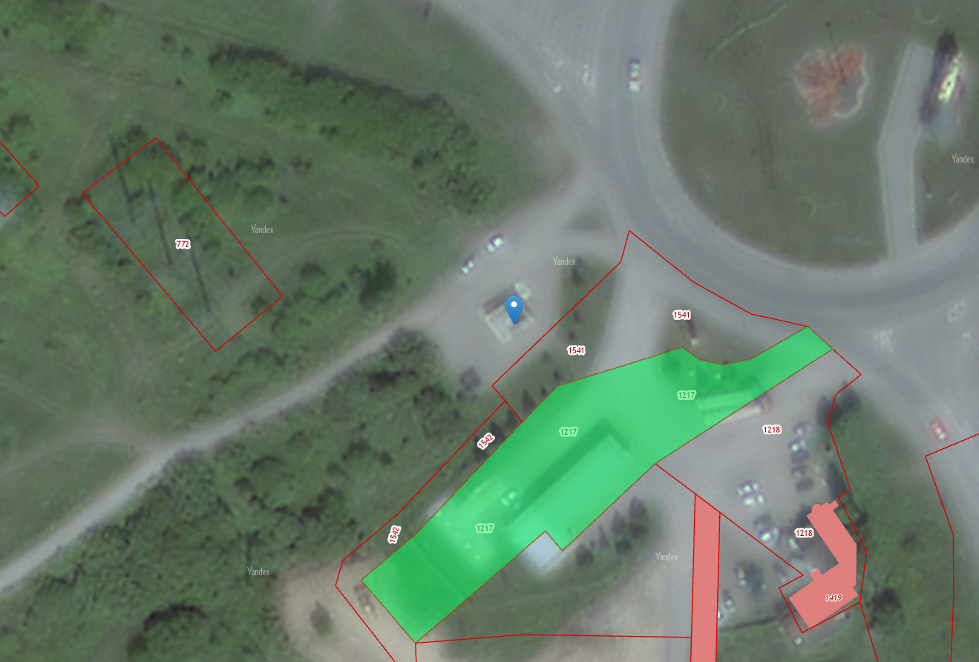

№ п/п 2. Нестационарный торговый объект, расположенный по адресу:
Прокопьевский муниципальный округ,
п. Калачево, в 1210 м на северо-восток от здания школы

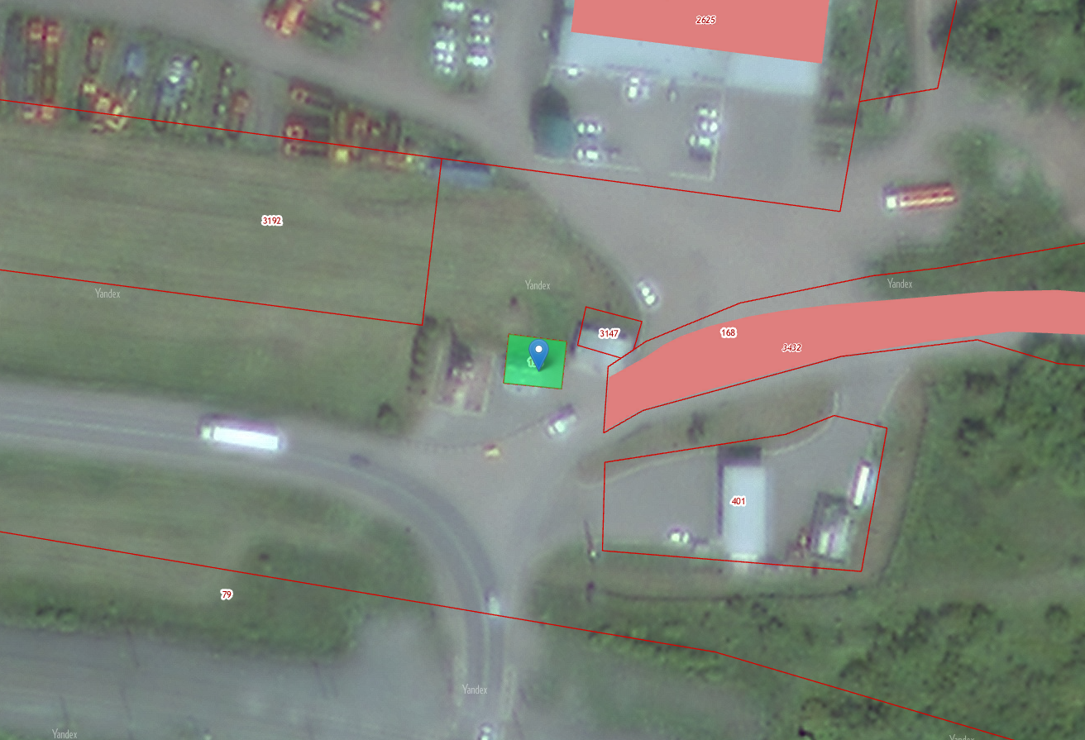

№ п/п 3. Нестационарный торговый объект, расположенный по адресу:
Прокопьевский муниципальный округ,
а/трасса Ленинск-Кузнецкий-Новокузнецк (п. Школьный)

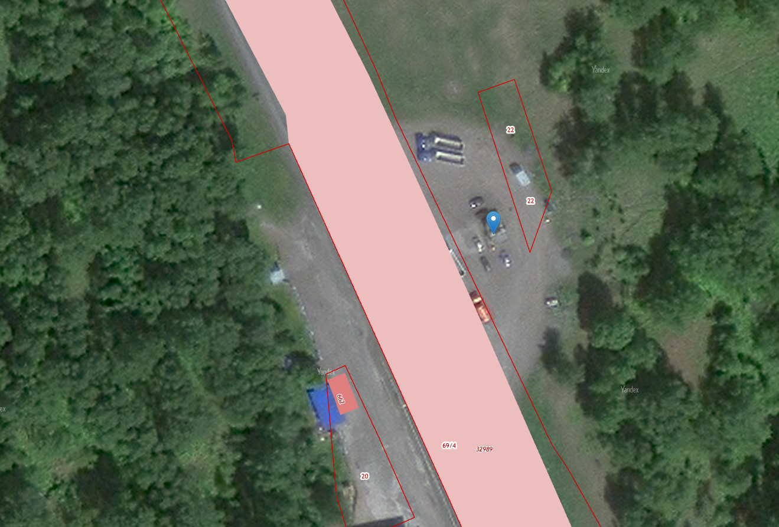

№ п/п 4. Нестационарный торговый объект, расположенный по адресу:
Прокопьевский муниципальный округ,
п.ст. Тырган, ул. Центральная 2А

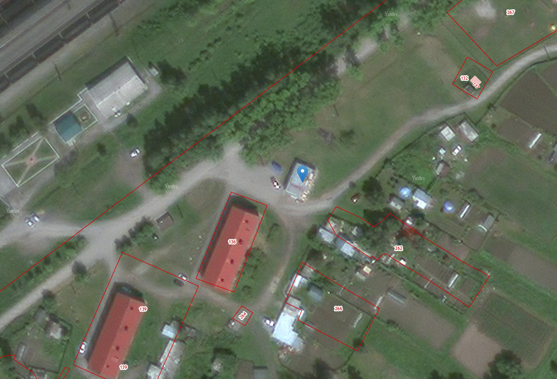

№ п/п 5. Нестационарный торговый объект, расположенный по адресу:
Прокопьевский муниципальный округ,
п. Новосафоновский, ул. Дорожная 1А

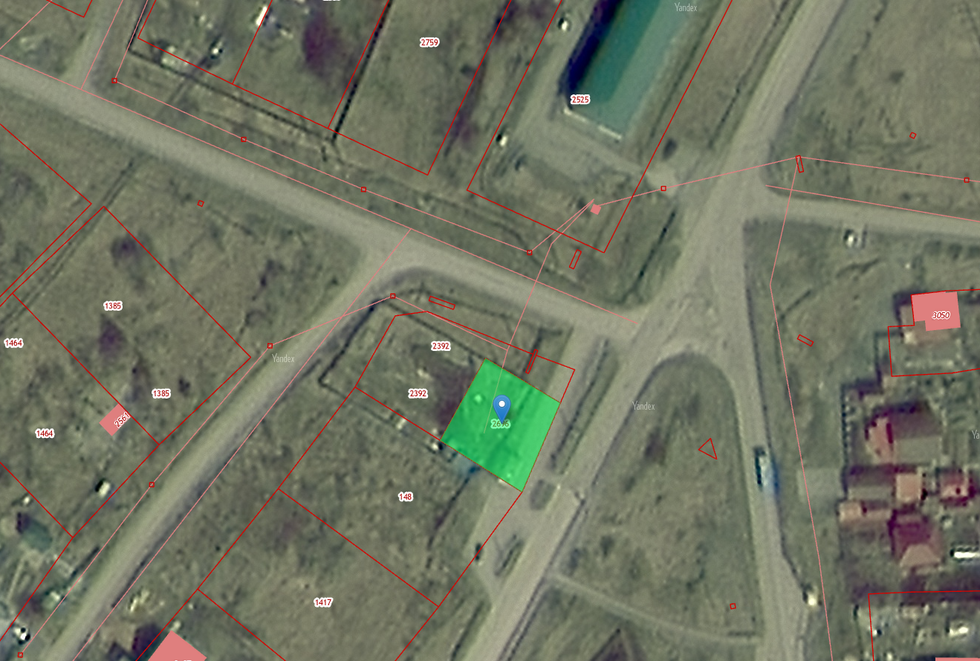

№ п/п 6. Нестационарный торговый объект, расположенный по адресу:
Прокопьевский муниципальный округ,
п. Новосафоновский, ул. Молодежная 20А

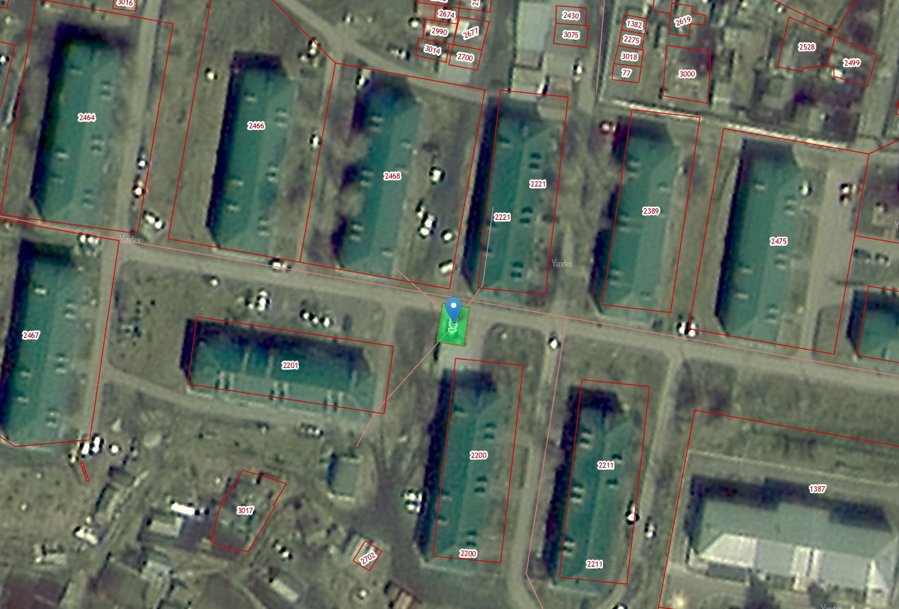

№ п/п 7. Нестационарный торговый объект, расположенный по адресу:
Прокопьевский муниципальный округ,
п. Свободный, ул. Весенняя,1

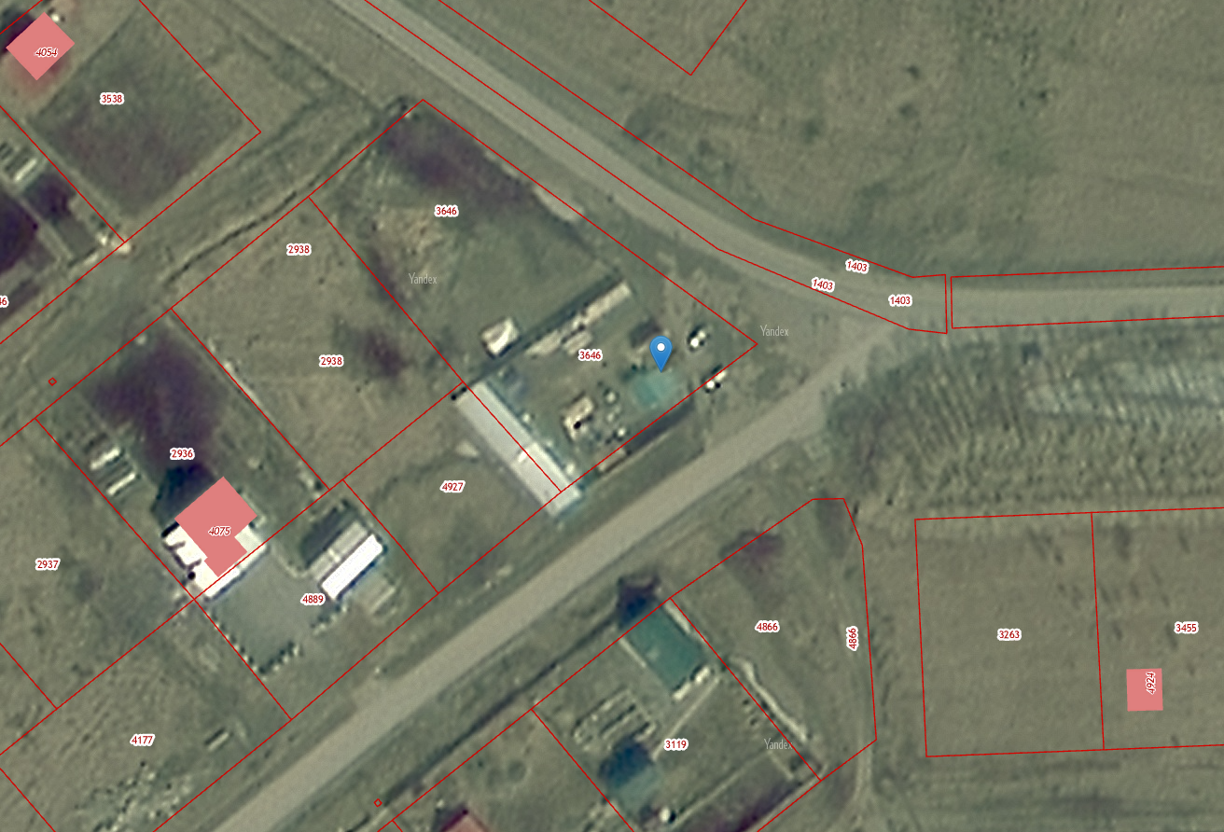

№ п/п 8. Нестационарный торговый объект, расположенный по адресу:
Прокопьевский муниципальный округ,
с. Соколово, ул. Школьная, 31

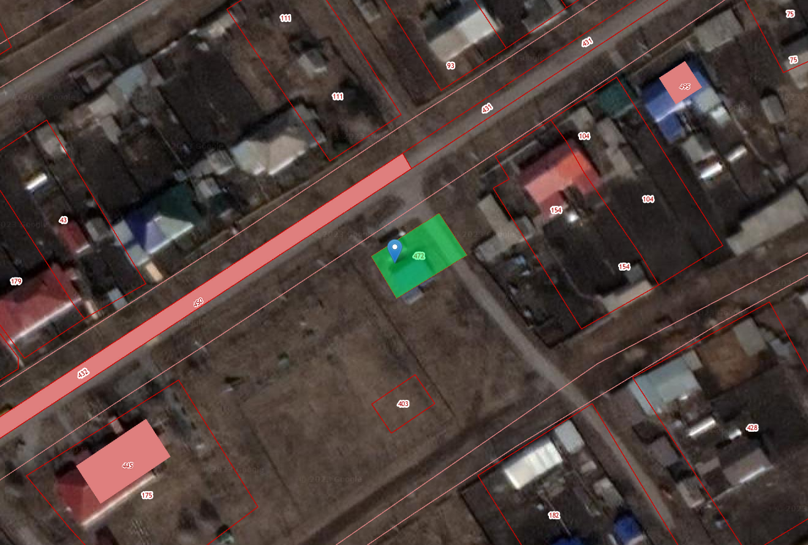

№ п/п 9. Нестационарный торговый объект, расположенный по адресу:
Прокопьевский муниципальный округ,
на территории Сафоновского сельского поселения, рядом с земельным участком с кадастровым номером 42:10:0304010:1114 СНТ "Лесное"

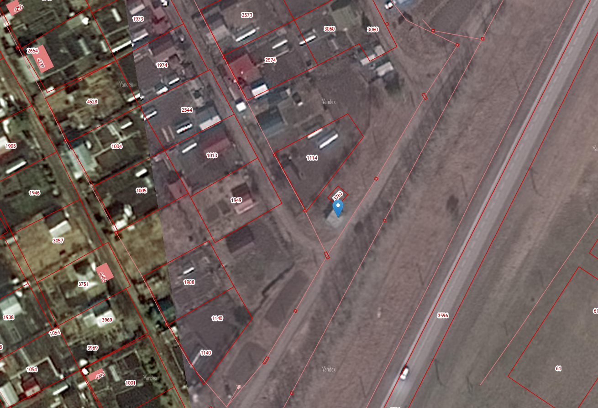

№ п/п 10. Приезжающая торговая точка, расположенная по адресу:
Прокопьевский муниципальный округ, д. Инченково, ул. Школьная,6

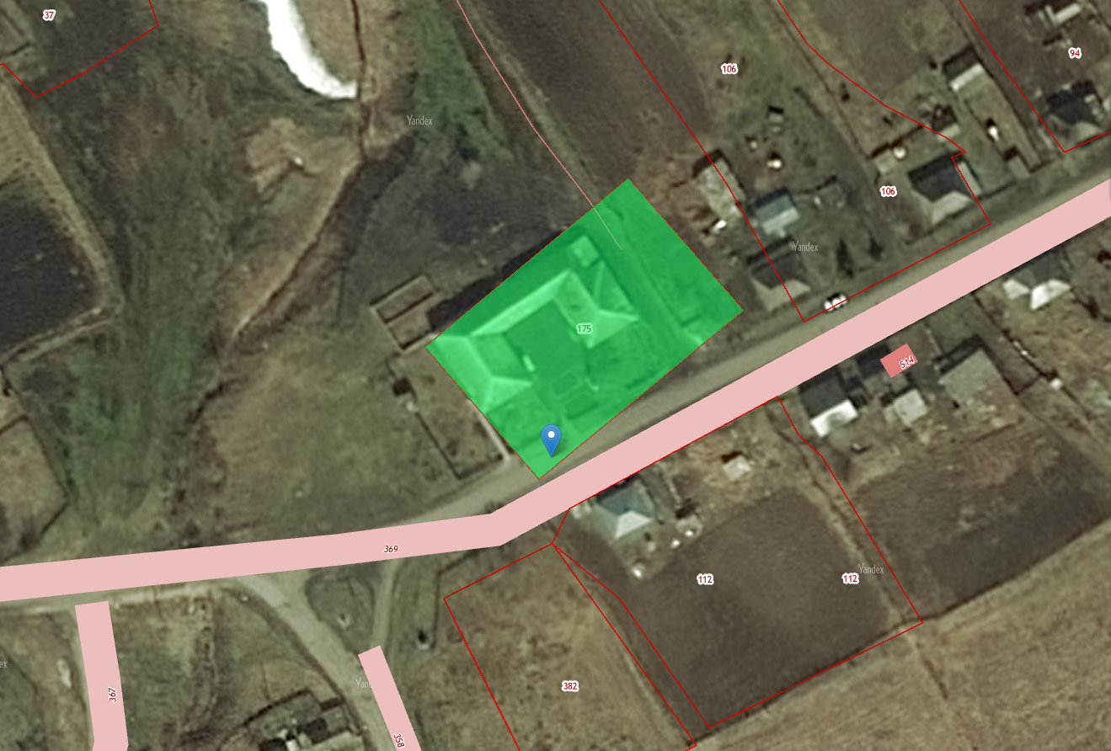

№ п/п 10. Приезжающая торговая точка, расположенная по адресу:
Прокопьевский муниципальный округ, п. Малиновка, ул. Центральная, 20, д

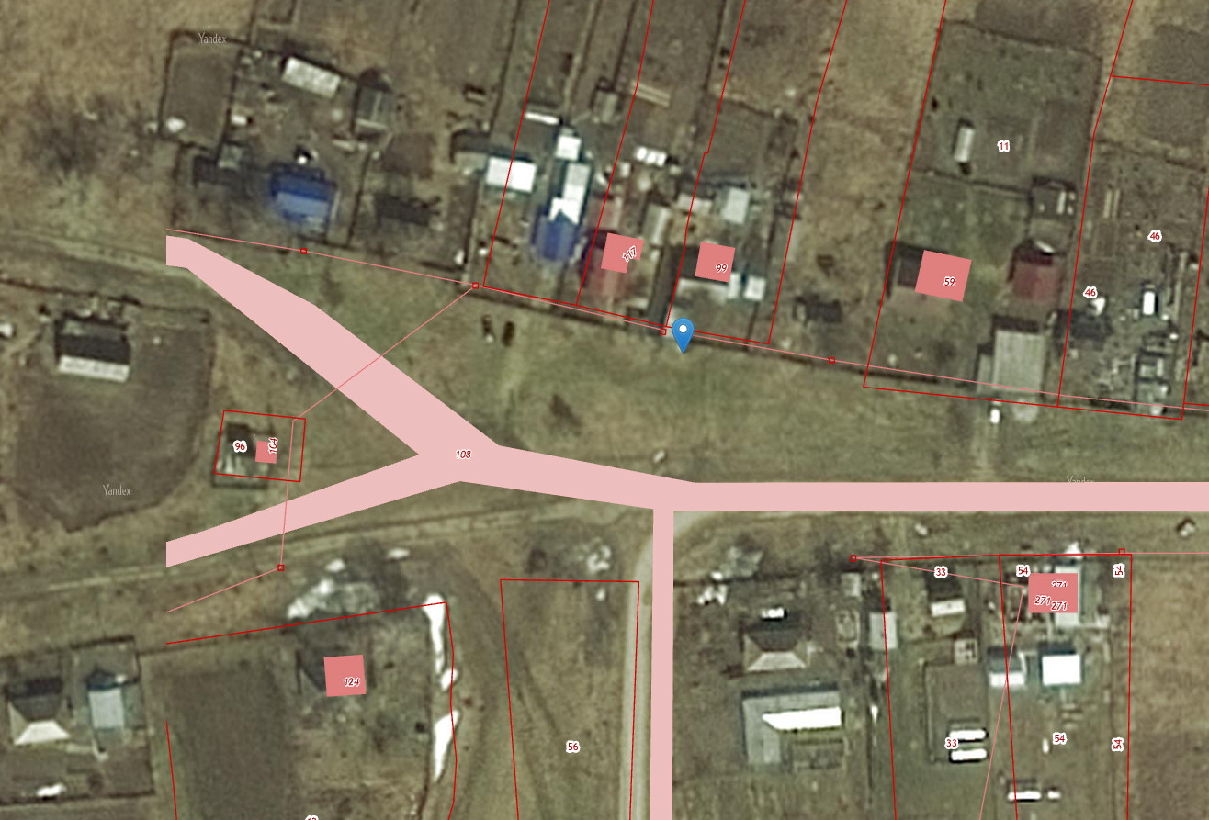

№ п/п 10. Приезжающая торговая точка, расположенная по адресу:
Прокопьевский муниципальный округ, д. Алексеевка, ул. Луговая 3

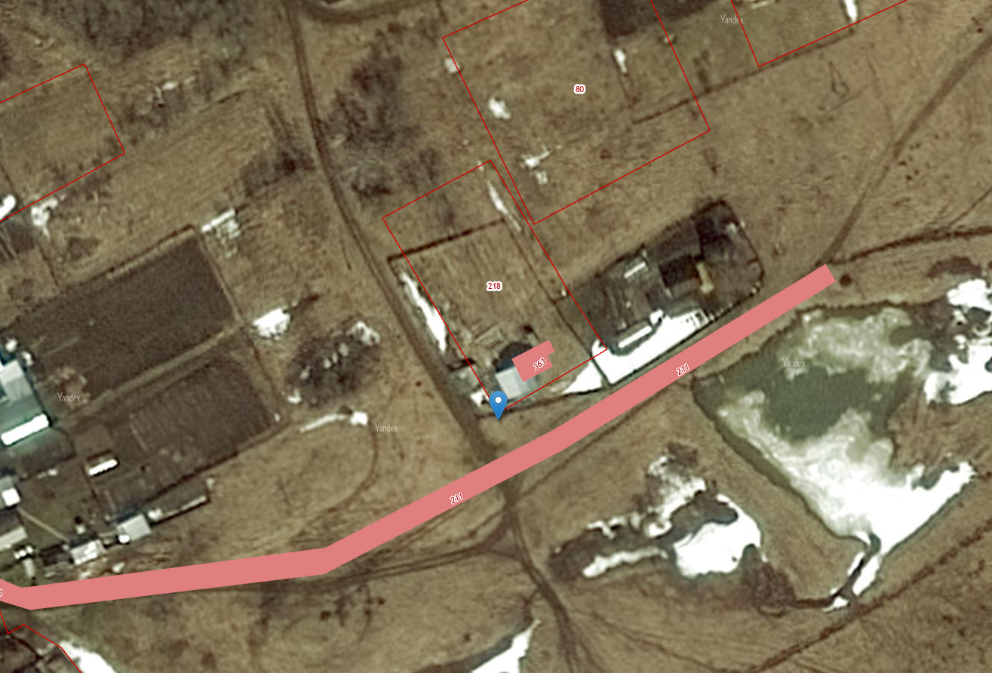

№ п/п 10. Приезжающая торговая точка, расположенная по адресу:
Прокопьевский муниципальный округ, п. Тыхта, пер. Школьный,8

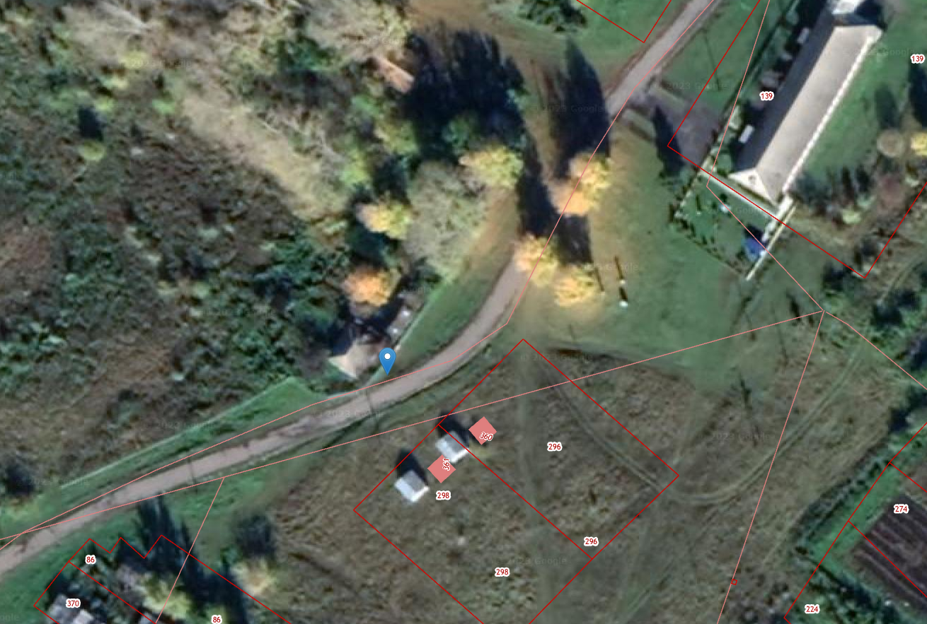

№ п/п 10. Приезжающая торговая точка, расположенная по адресу:
Прокопьевский муниципальный округ, п. Малая Талда, ул. Центральная, 9а

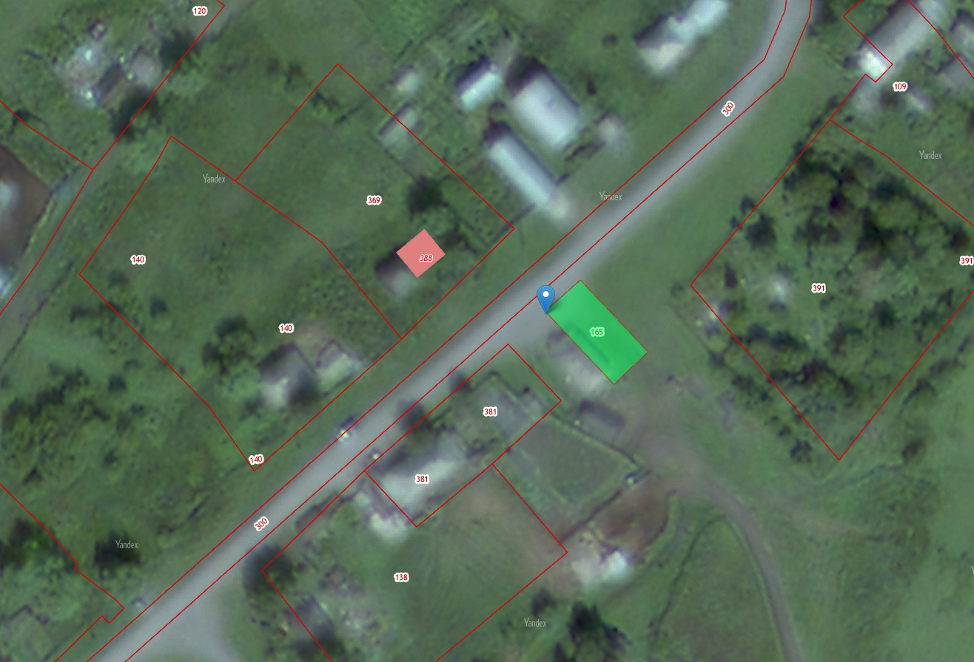

№ п/п 10. Приезжающая торговая точка, расположенная по адресу:
Прокопьевский муниципальный округ, п. Кара-Чумыш, ул. Нижняя, 1

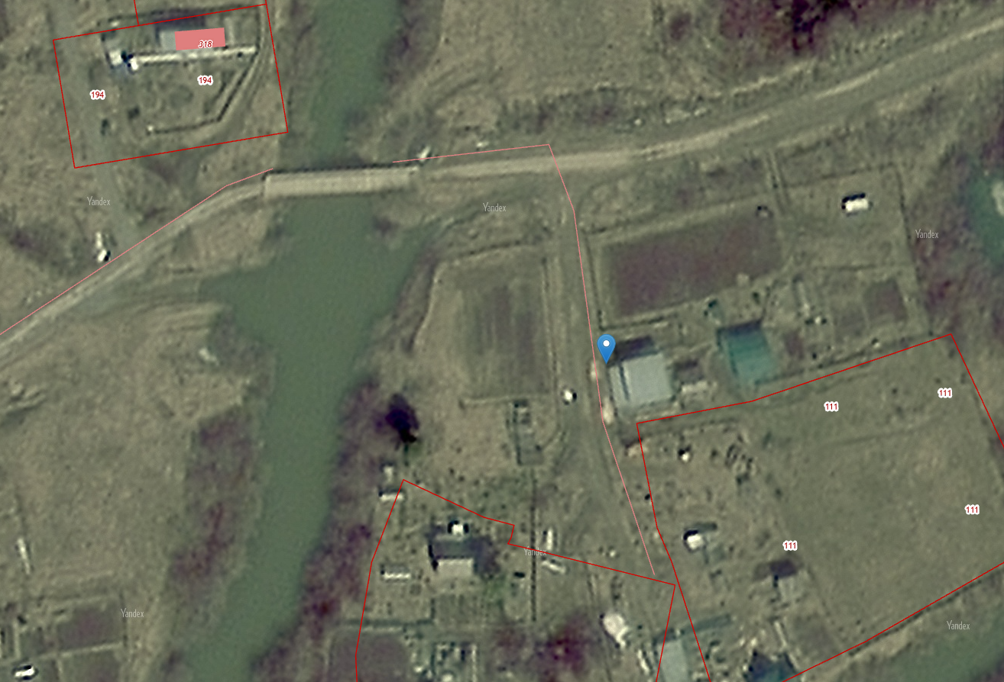

№ п/п 10. Приезжающая торговая точка, расположенная по адресу:
Прокопьевский муниципальный округ, с. Смышляево, ул. Мухачева,5

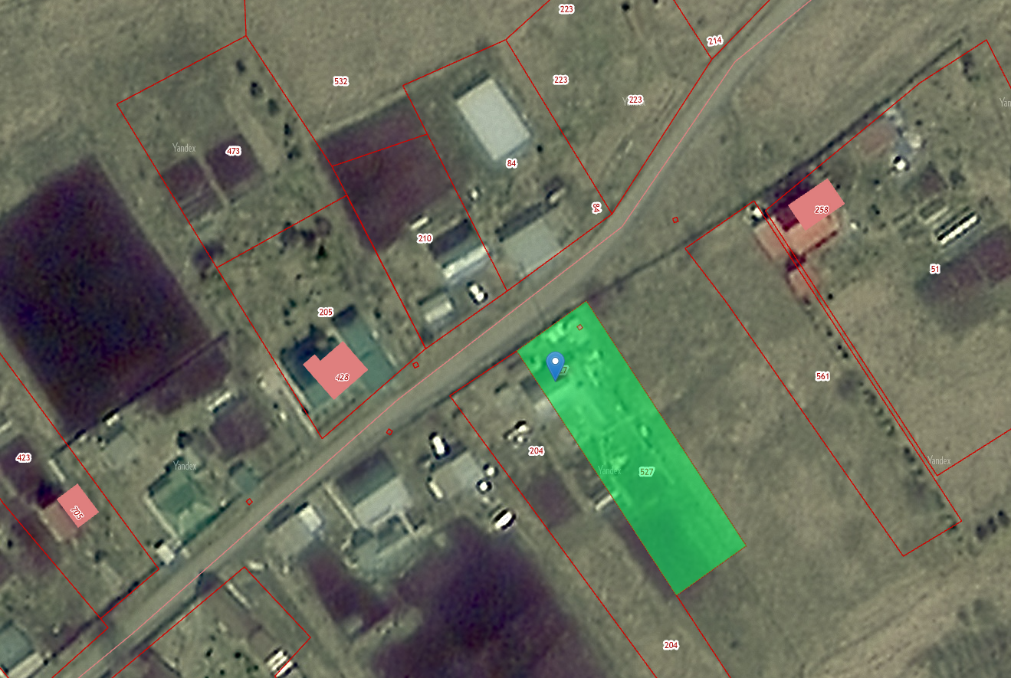

№ п/п 10. Приезжающая торговая точка, расположенная по адресу:
Прокопьевский муниципальный округ, п. Центральный, ул. Заречная, 15

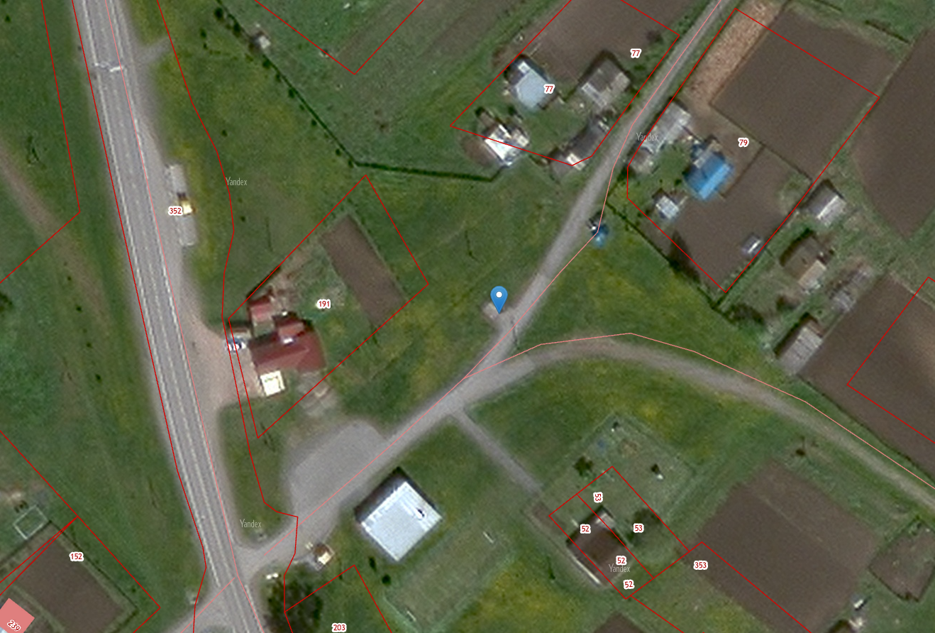

№ п/п 10. Приезжающая торговая точка, расположенная по адресу:
Прокопьевский муниципальный округ, д. Антоновка, ул. Центральная,8

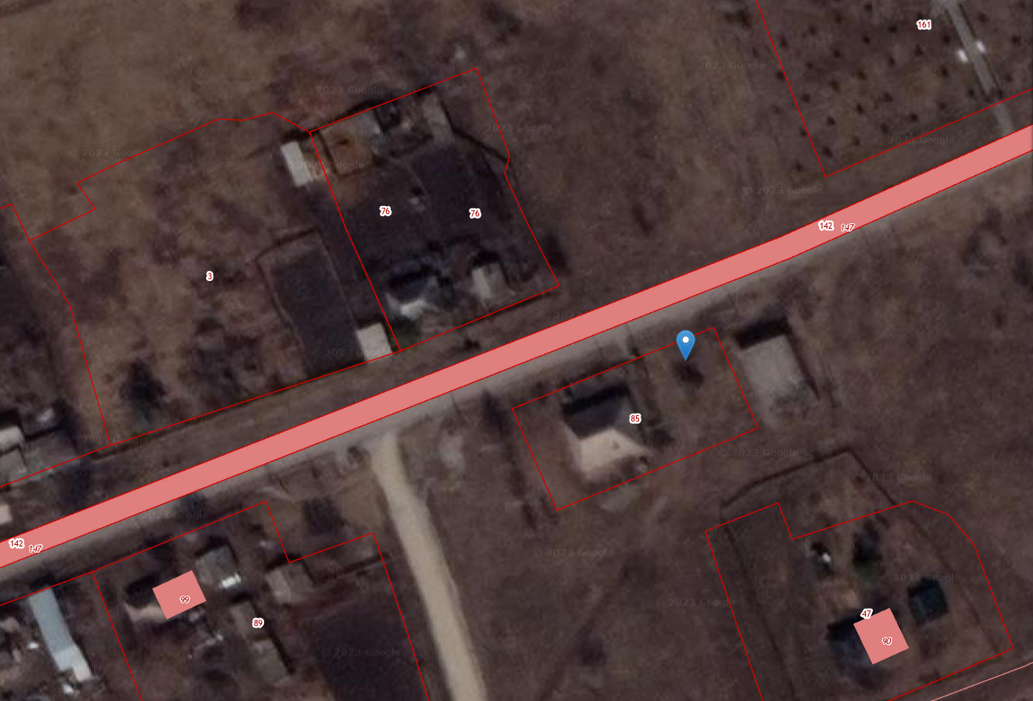

№ п/п 10. Приезжающая торговая точка, расположенная по адресу:
Прокопьевский муниципальный округ, д. Лукъяновка, ул. Центральная, 39

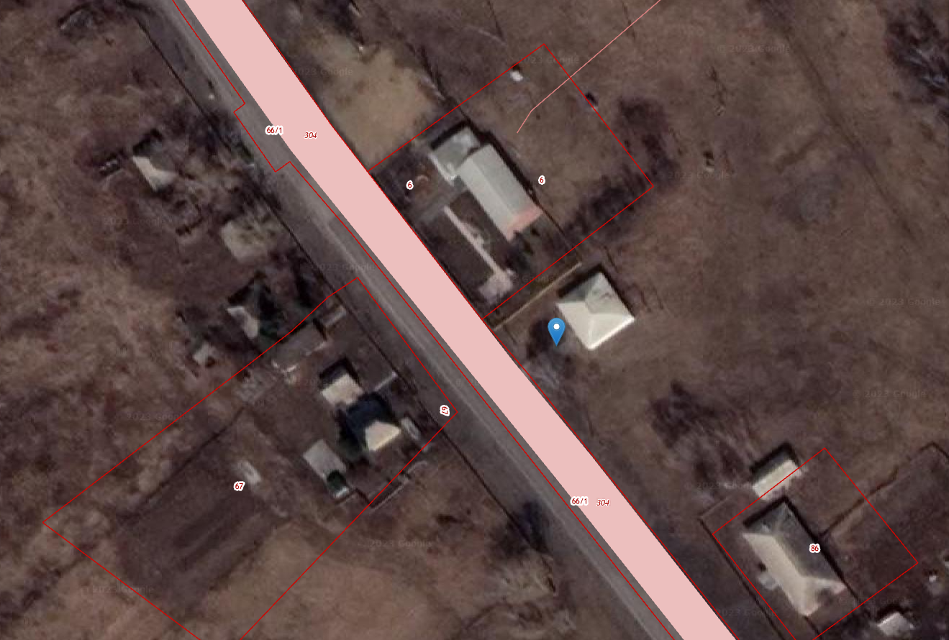

№ п/п 10. Приезжающая торговая точка, расположенная по адресу:
Прокопьевский муниципальный округ, СНТ «Изора-3»

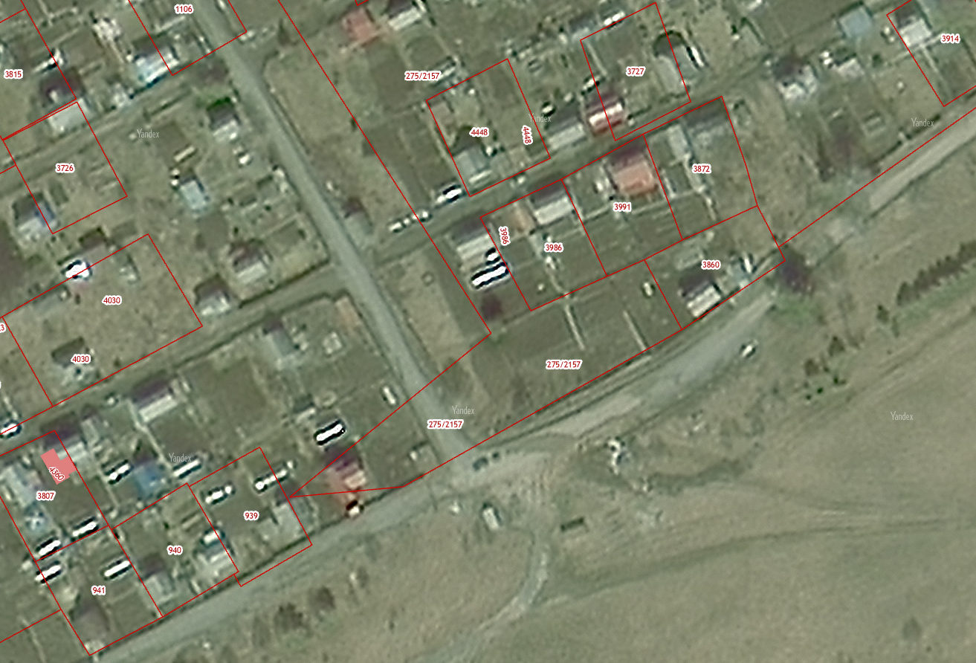

№ п/п 10. Приезжающая торговая точка, расположенная по адресу:
Прокопьевский муниципальный округ, СНТ «Родничок», СНТ «Солнечное»

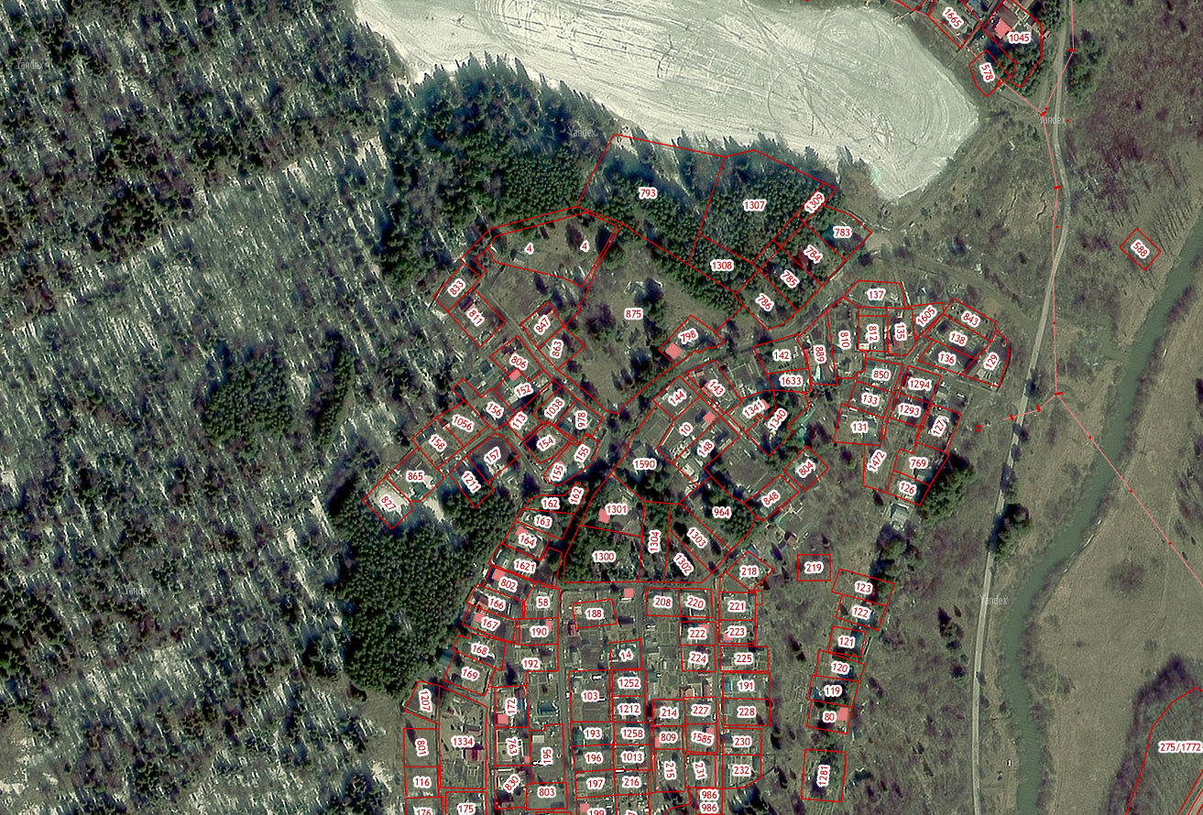

№ п/п 11. Приезжающая торговая точка, расположенная по адресу:
Прокопьевский муниципальный округ, с. Оселки, ул. Центральная,10

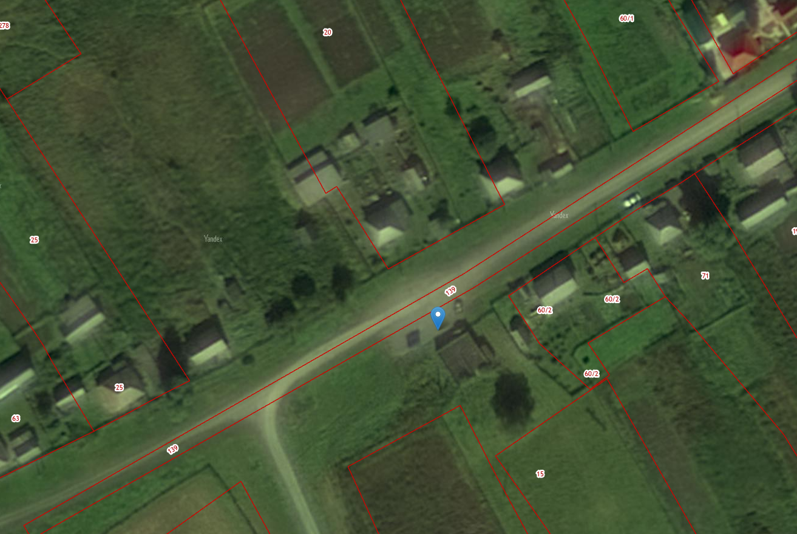

№ п/п 11. Приезжающая торговая точка, расположенная по адресу:
Прокопьевский муниципальный округ, д. Каменный Ключ, ул. Почтовая,1-а

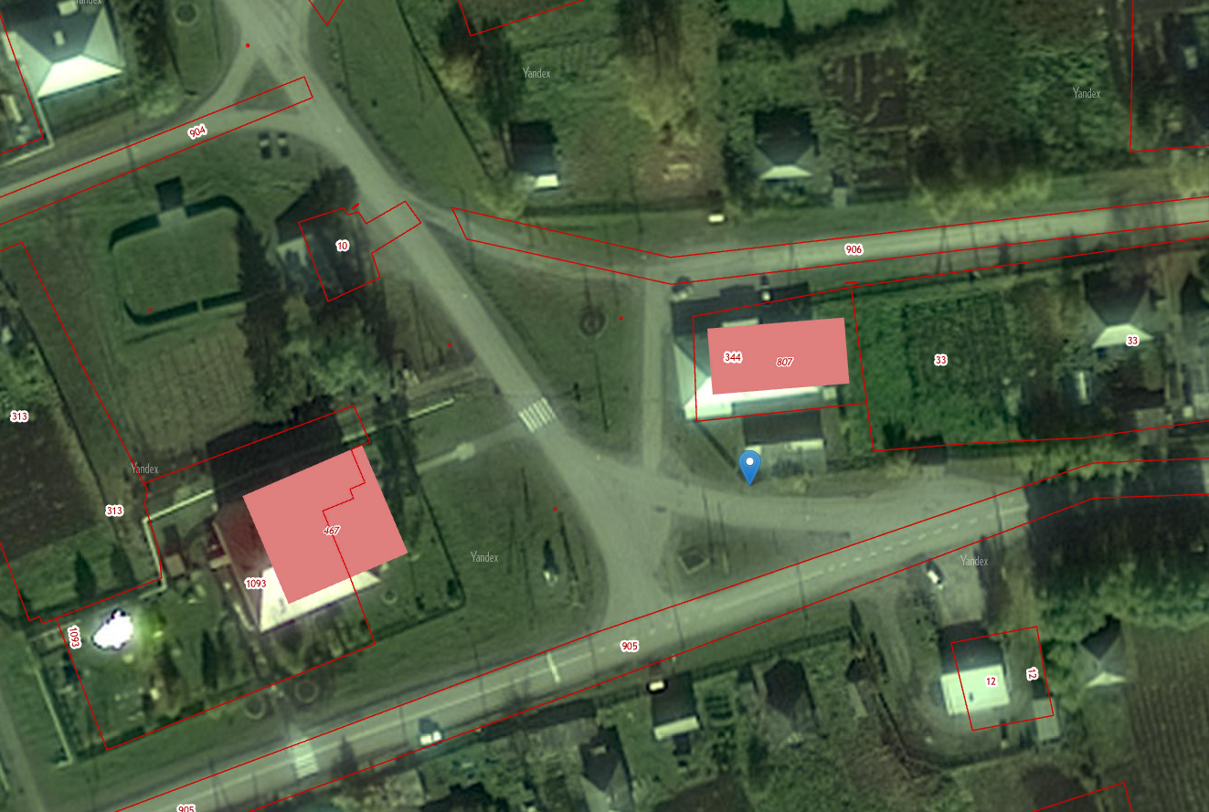

№ п/п 11. Приезжающая торговая точка, расположенная по адресу:
Прокопьевский муниципальный округ, с. Еловка, ул. Центральная, 30

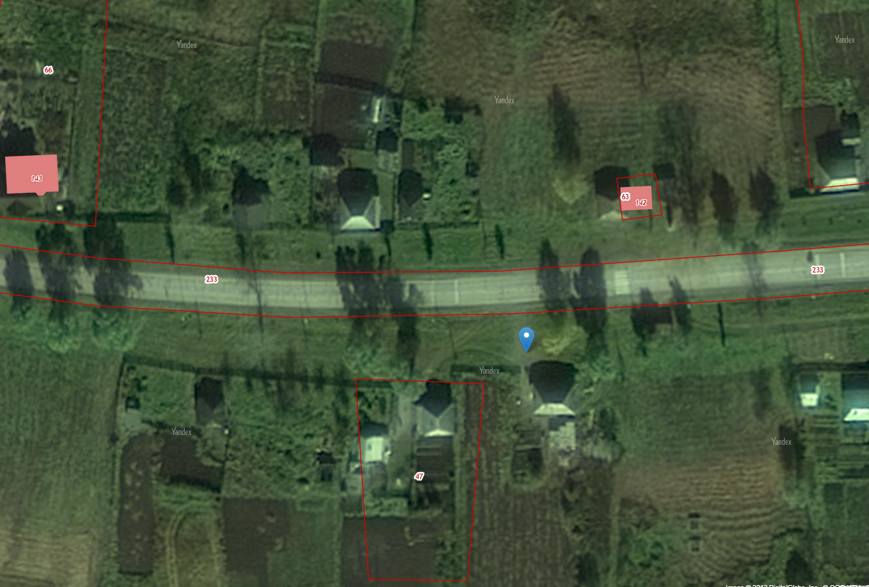

№ п/п 11. Приезжающая торговая точка, расположенная по адресу:
Прокопьевский муниципальный округ, с. Кара-Чумыш, ул. Весенняя,18

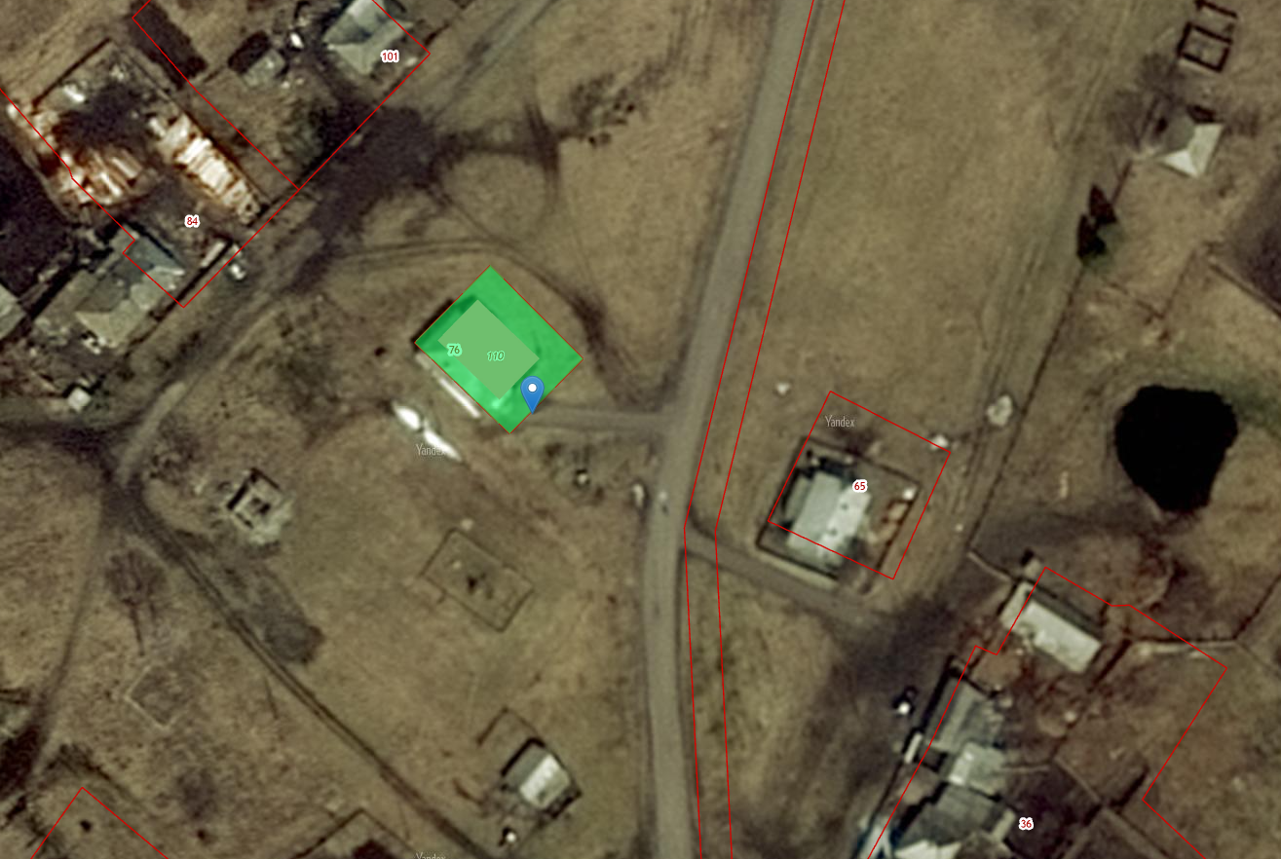

№ п/п 11. Приезжающая торговая точка, расположенная по адресу:
Прокопьевский муниципальный округ, с. Калиновка, ул. Зеленая,13

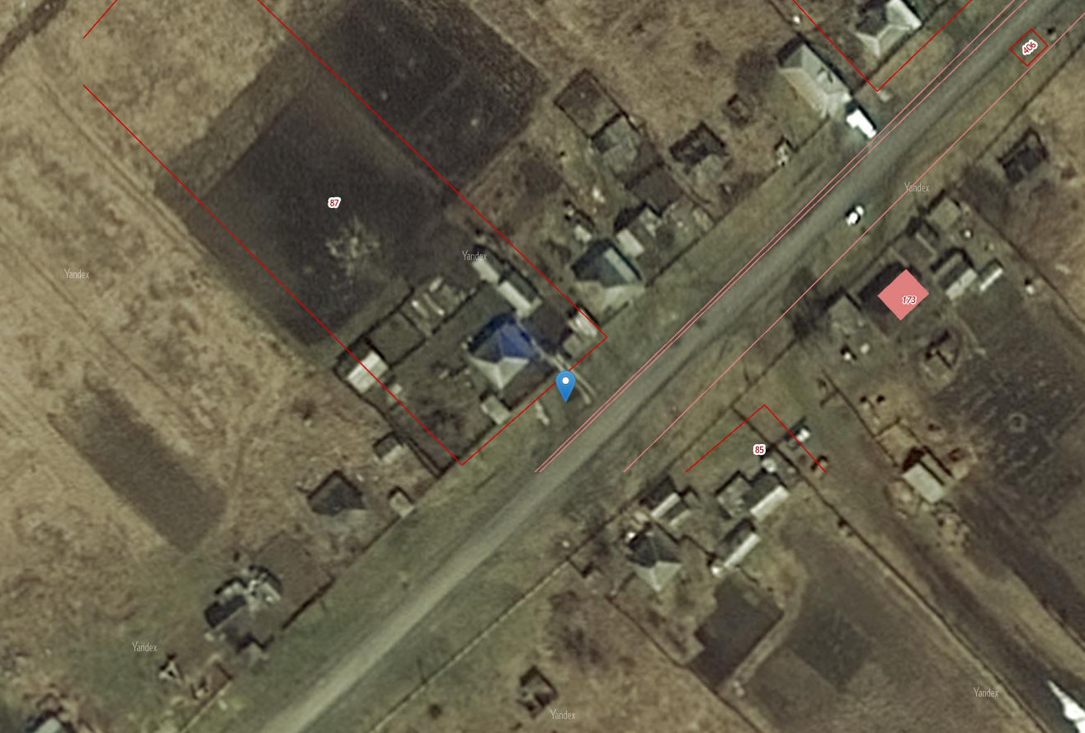

№ п/п 11. Приезжающая торговая точка, расположенная по адресу:
Прокопьевский муниципальный округ, п. Егултыс, ул. Молодежная, 1

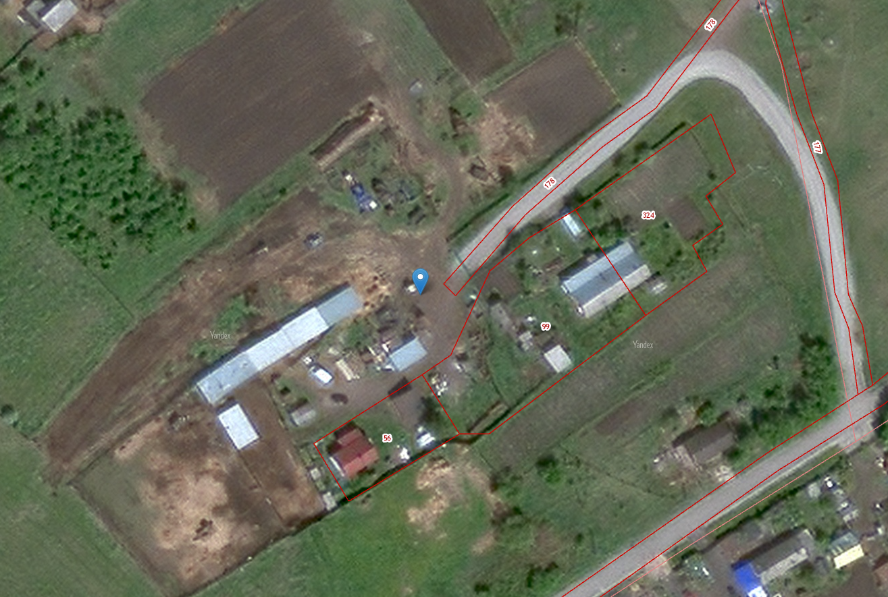

№ п/п 11. Приезжающая торговая точка, расположенная по адресу:
Прокопьевский муниципальный округ, п. Серп и Молот, ул. Центральная,18

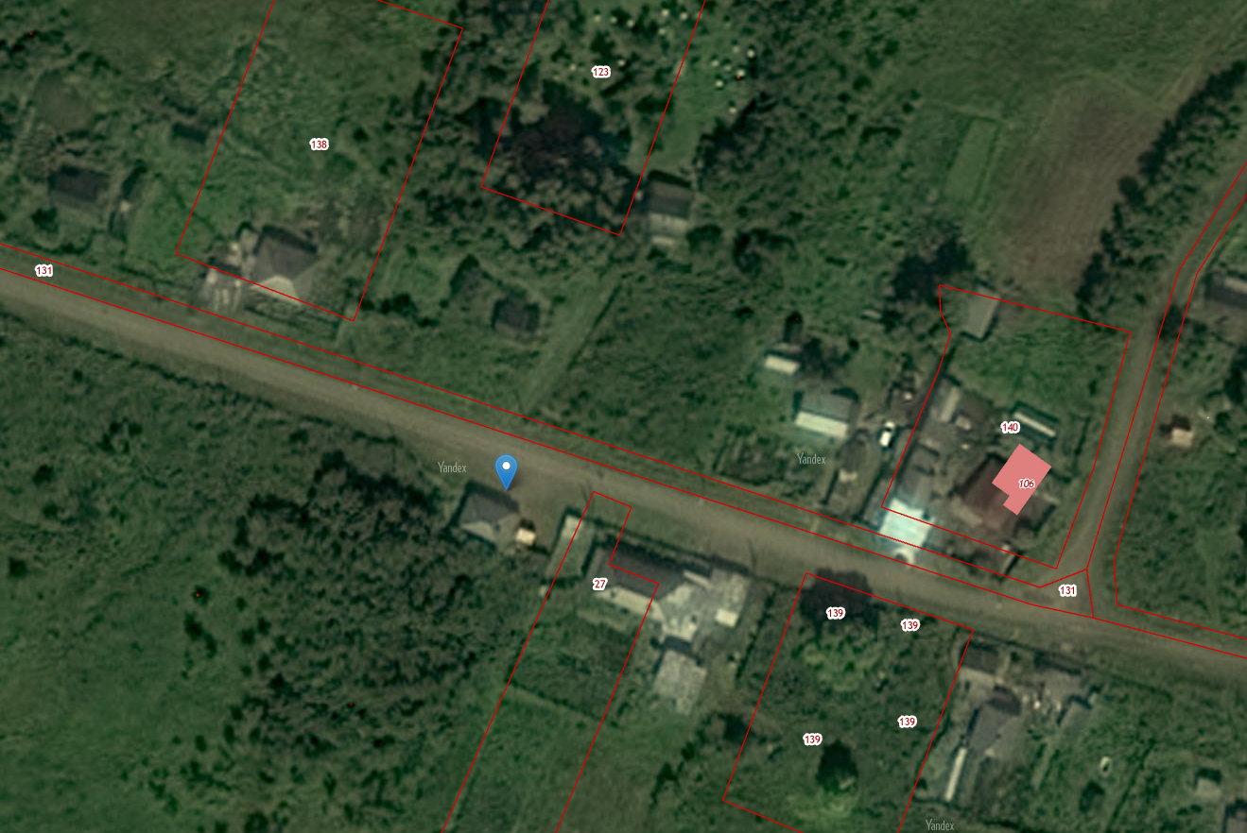

№ п/п 11. Приезжающая торговая точка, расположенная по адресу:
Прокопьевский муниципальный округ, п. Тыхта, пер. Школьный,8

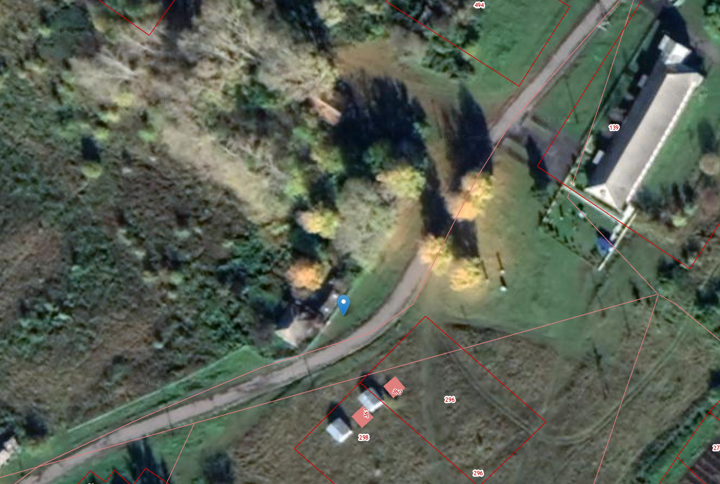

№ п/п 11. Приезжающая торговая точка, расположенная по адресу:
Прокопьевский муниципальный округ, п. Малая Талда, ул. Центральная, 9а

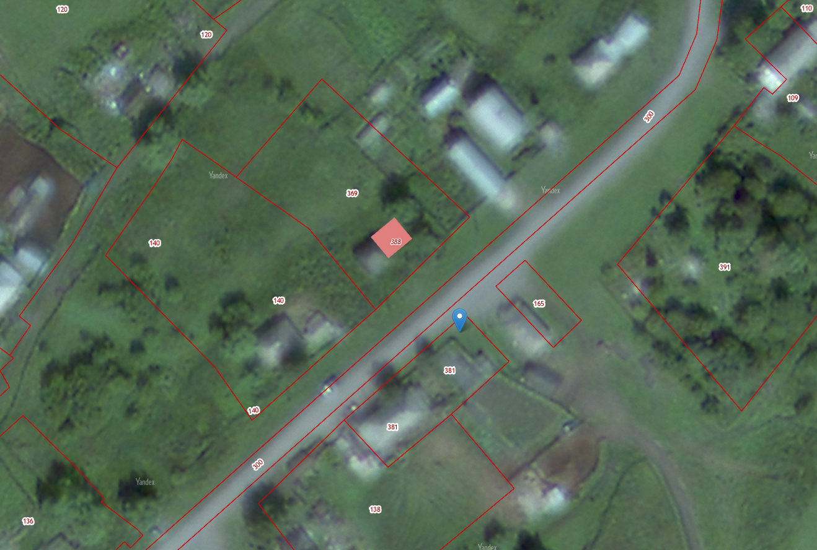

№ п/п 11. Приезжающая торговая точка, расположенная по адресу:
Прокопьевский муниципальный округ, п. Малая Талда, ул. Центральная, 9а

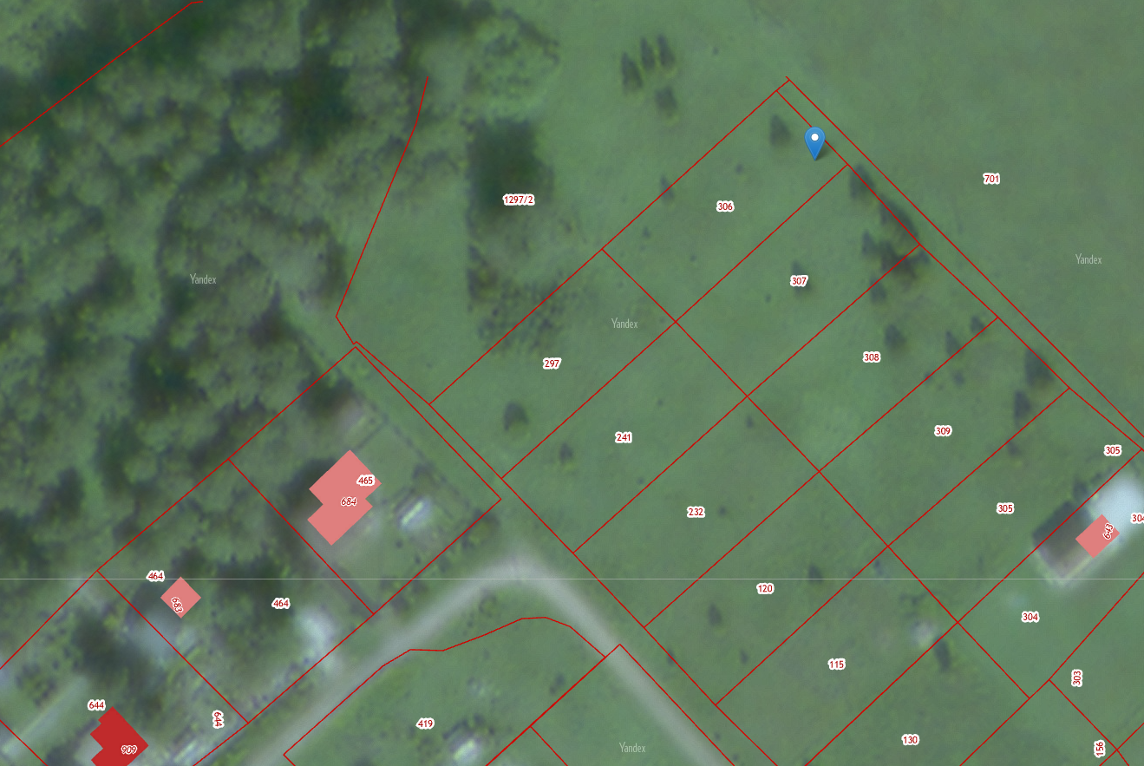

№ п/п 12. Нестационарный торговый объект, расположенный по адресу:
Прокопьевский муниципальный округ, п. Калачево,
ул. Нагорная, 25

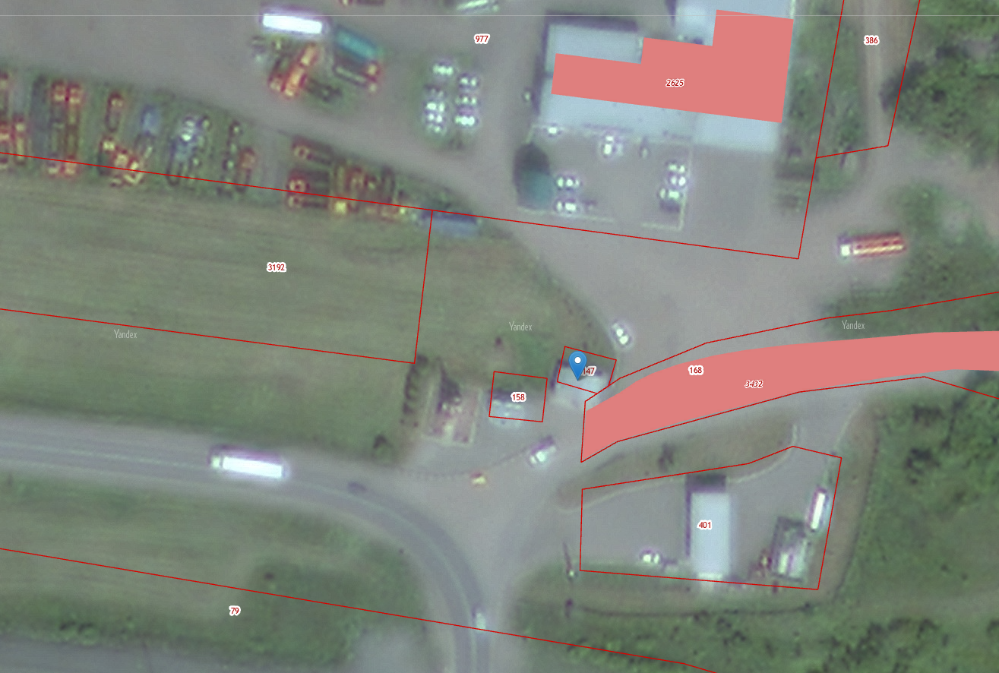

№ п/п 13. Нестационарный торговый объект, расположенный по адресу:
Прокопьевский муниципальный округ, с Терентьевское,
ул. Центральная, 34/1

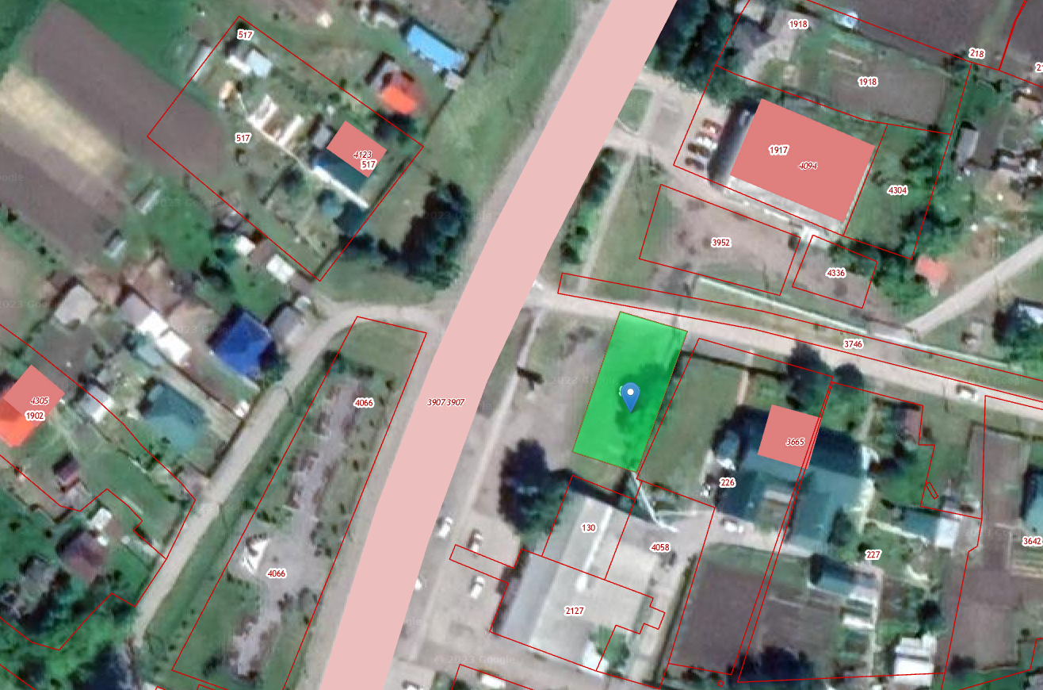

№ п/п 14. Нестационарный торговый объект, расположенный по адресу:
Прокопьевский муниципальный округ, п. Большой Керлегеш, в районе ул. Школьная, 20

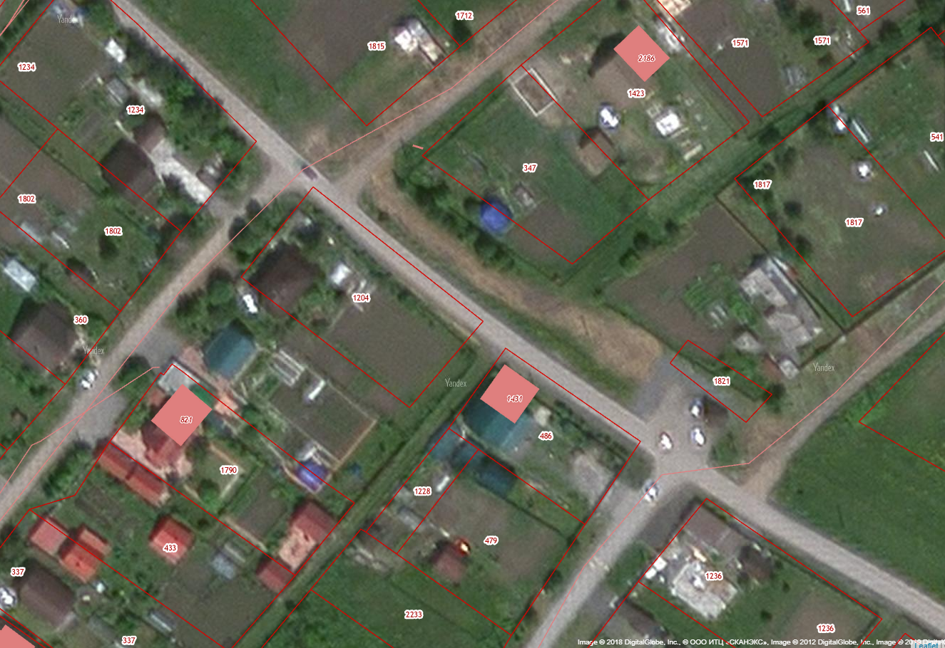

№ п/п 15. Нестационарный торговый объект, расположенный по адресу:
Прокопьевский муниципальный округ, СНТ «Родничок»

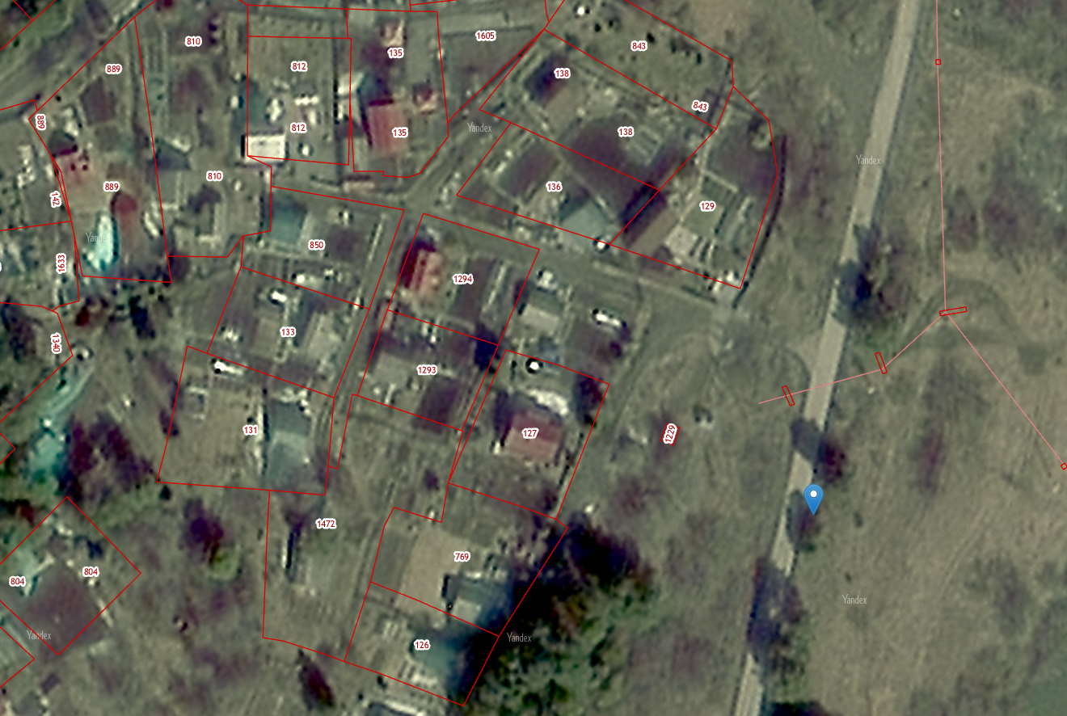

№ п/п 16. Нестационарный торговый объект, расположенный по адресу:
Прокопьевский муниципальный округ, СНТ «Строитель»

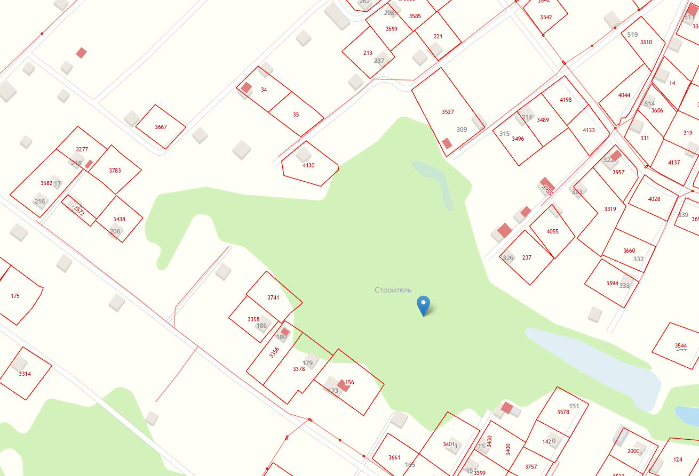

№ п/п 17,18. Нестационарный торговый объект, расположенный по адресу:
Прокопьевский муниципальный округ, пгт. Краснобродский, ул. Новая, 25а, ул. Новая, 25

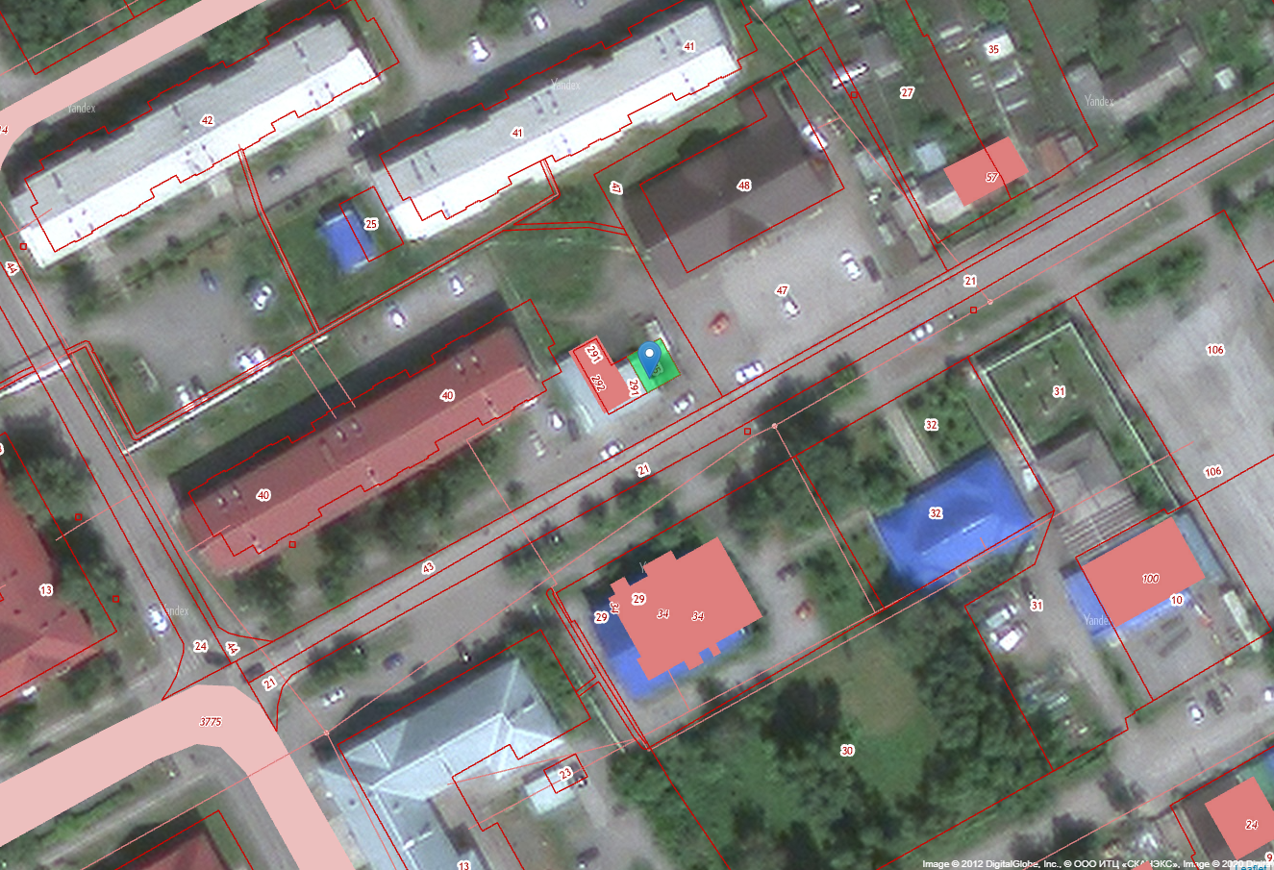

№ п/п 19. Нестационарный торговый объект, расположенный по адресу:
Прокопьевский муниципальный округ, пгт. Краснобродский,
ул. Западная, 17а

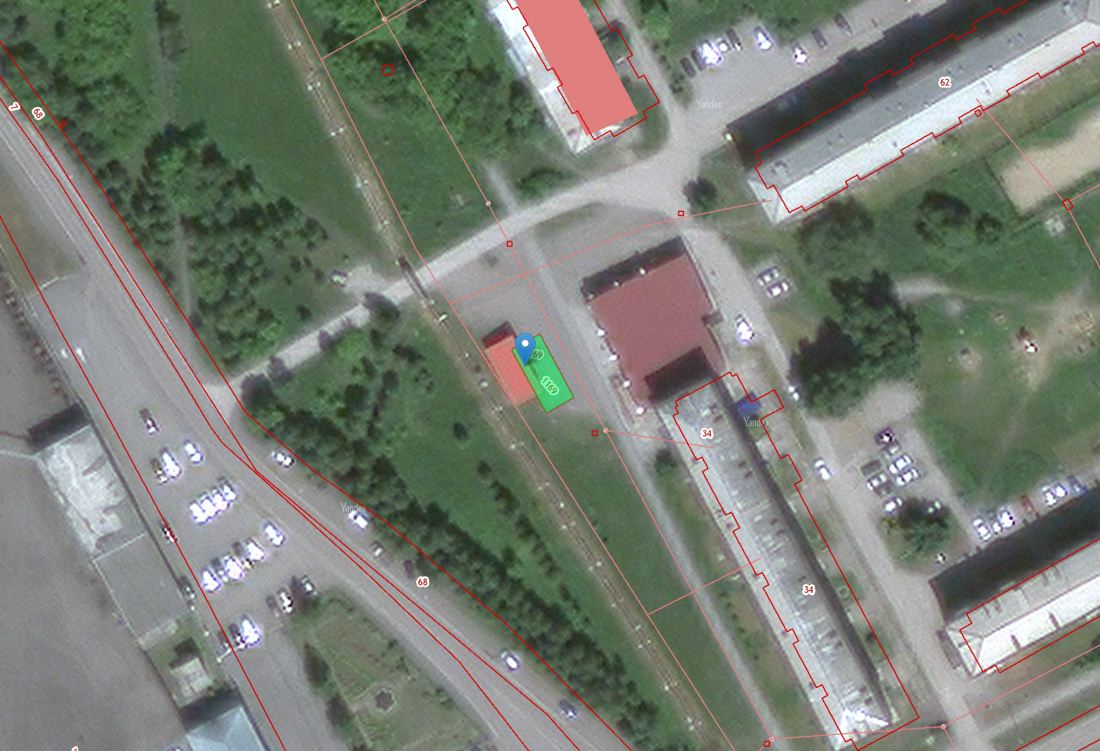

№ п/п 20. Нестационарный торговый объект, расположенный по адресу:
Прокопьевский муниципальный округ, пгт. Краснобродский,
1,374 км на юго-восток от пгт. Краснобродский

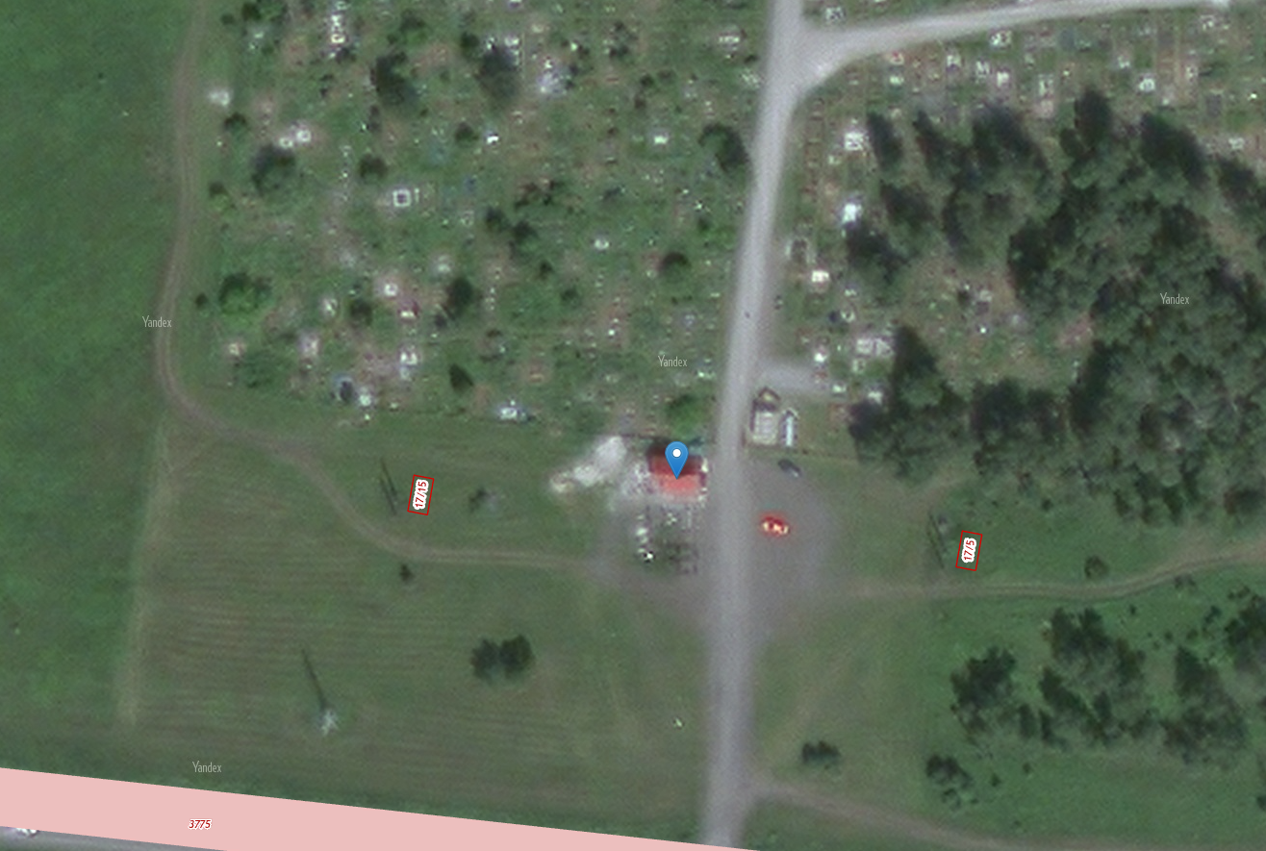

№ п/п 21. Нестационарный торговый объект, расположенный по адресу:
Прокопьевский муниципальный округ, пгт. Краснобродский,
ул. Горняцкая, 16

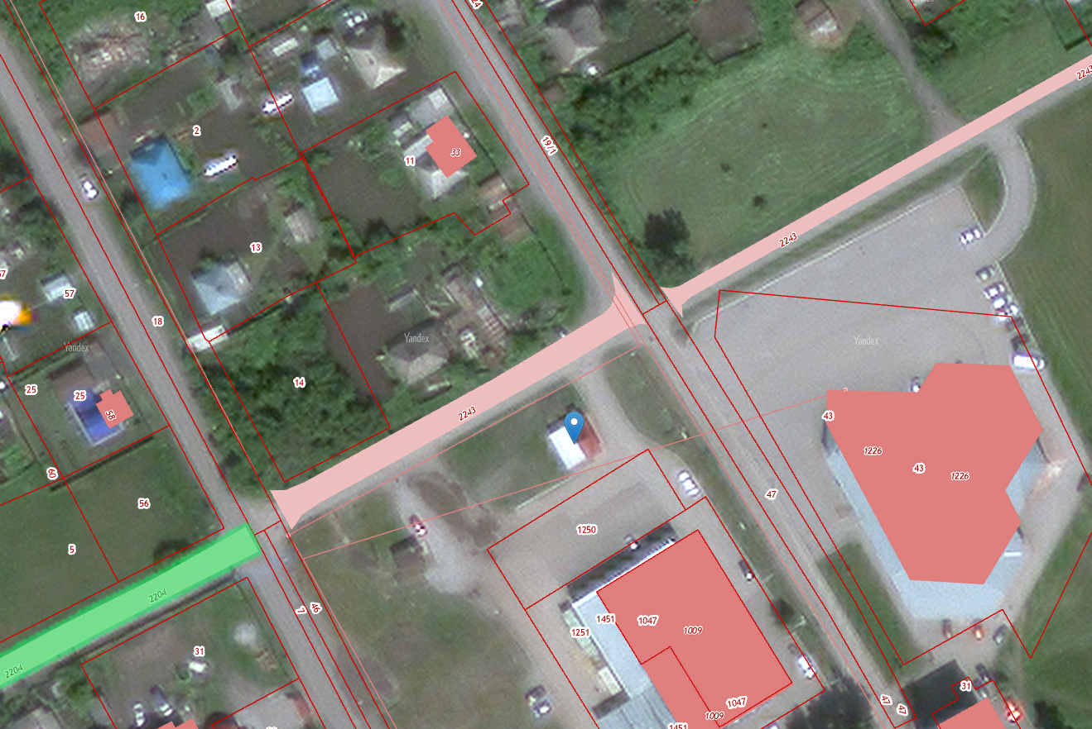

№ п/п 22. Нестационарный торговый объект, расположенный по адресу:
Прокопьевский муниципальный округ, пгт. Краснобродский, ул. Горняцкая, 16б

№ п/п 23. Нестационарный торговый объект, расположенный по адресу:
Прокопьевский муниципальный округ, пгт. Краснобродский, ул. Горняцкая, 16в

№ п/п 24. Нестационарный торговый объект, расположенный по адресу:
Прокопьевский муниципальный округ, пгт. Краснобродский, ул. Новая, 35д

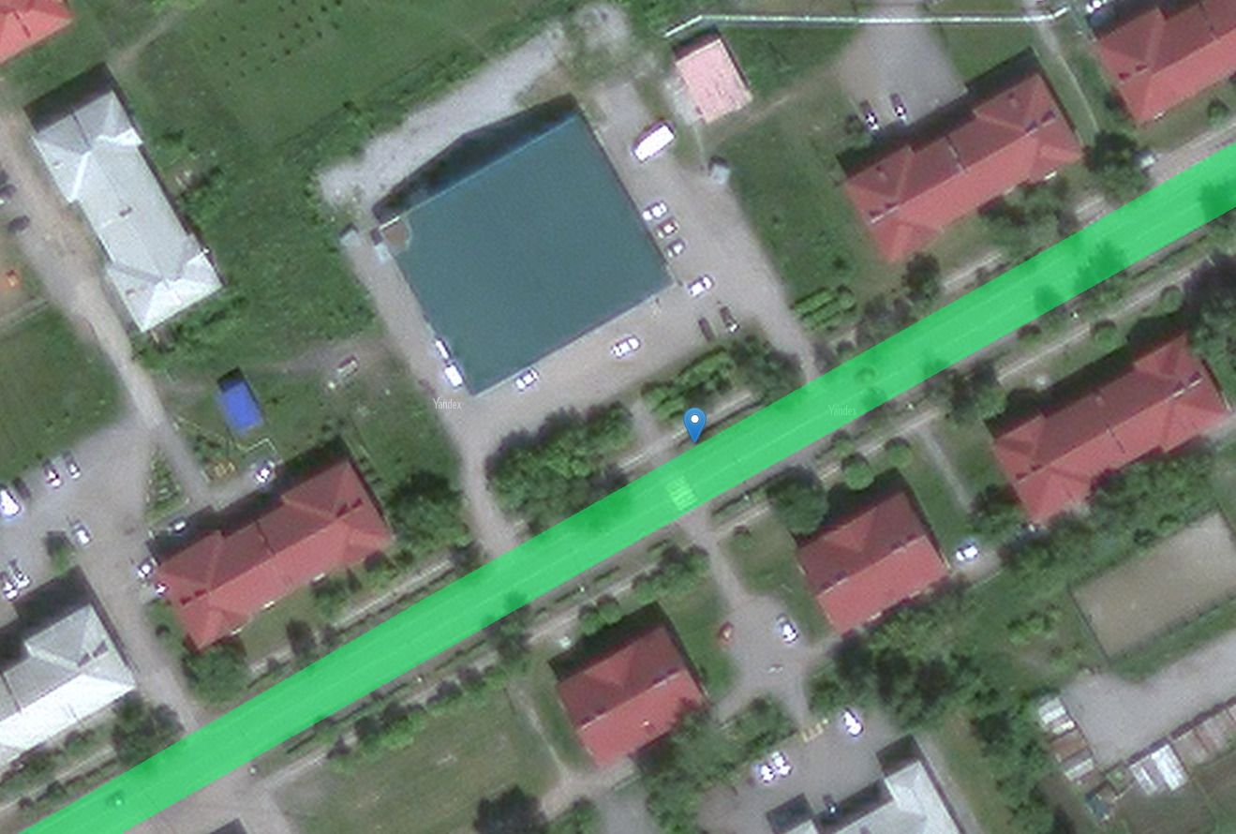

№ п/п 25. Нестационарный торговый объект, расположенный по адресу:
Прокопьевский муниципальный округ, пгт. Краснобродский,
ул. Комсомольская, 11в

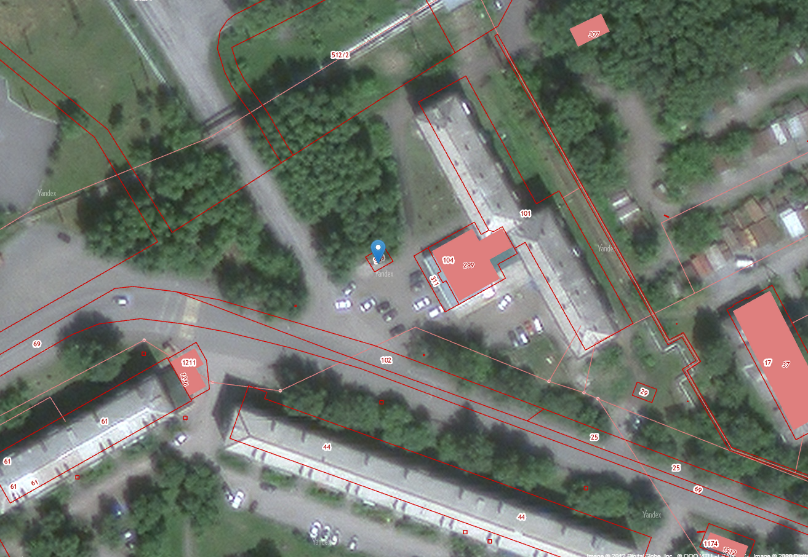

№ п/п 26. Нестационарный торговый объект, расположенный по адресу:
Прокопьевский муниципальный округ, пгт. Краснобродский, ул. Гагарина,4а

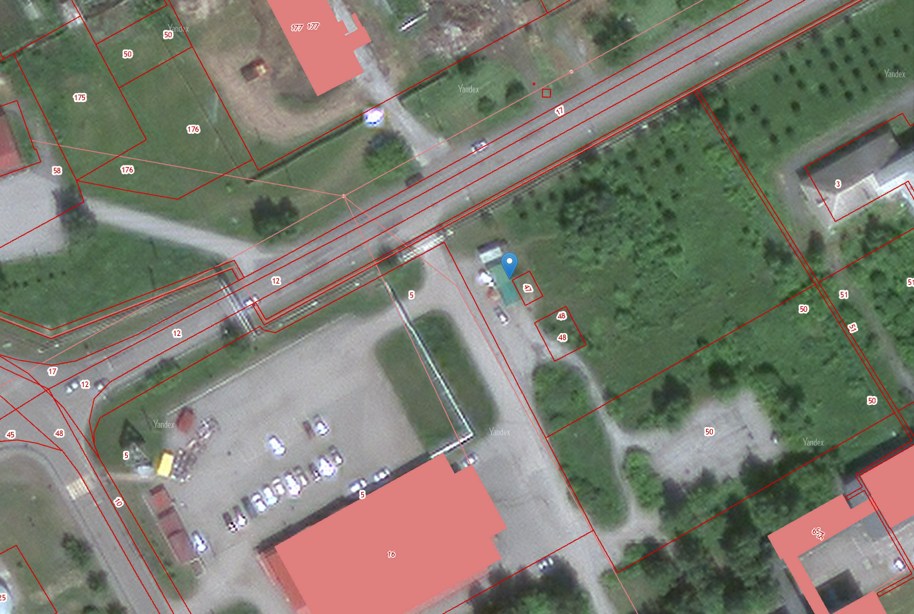

№ п/п 27. Нестационарный торговый объект, расположенный по адресу:
Прокопьевский муниципальный округ, пгт. Краснобродский, ул. Новая, 55а

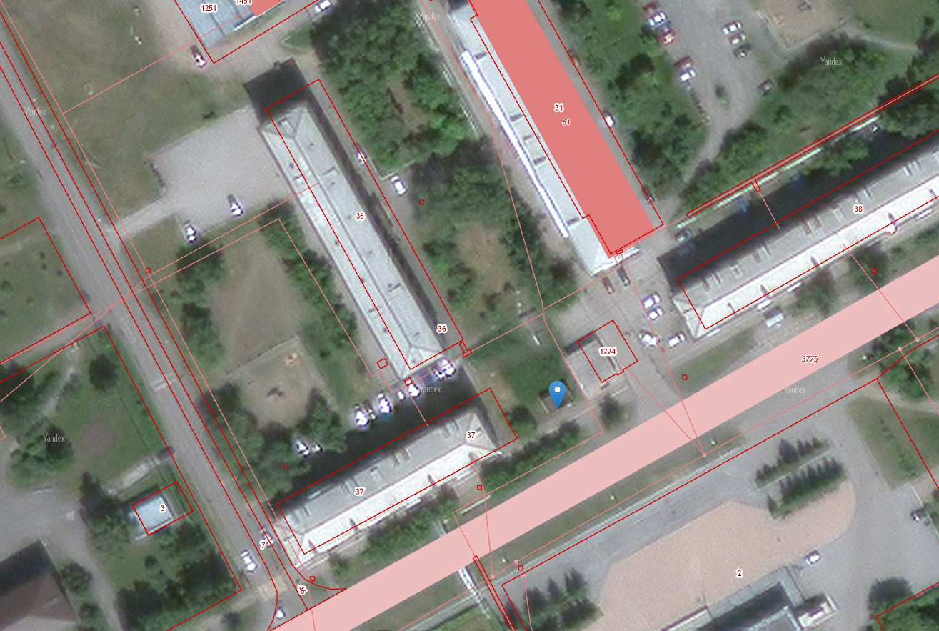

№ п/п 28. Нестационарный торговый объект, расположенный по адресу:
Прокопьевский муниципальный округ, пгт. Краснобродский, ул. Новая, 60

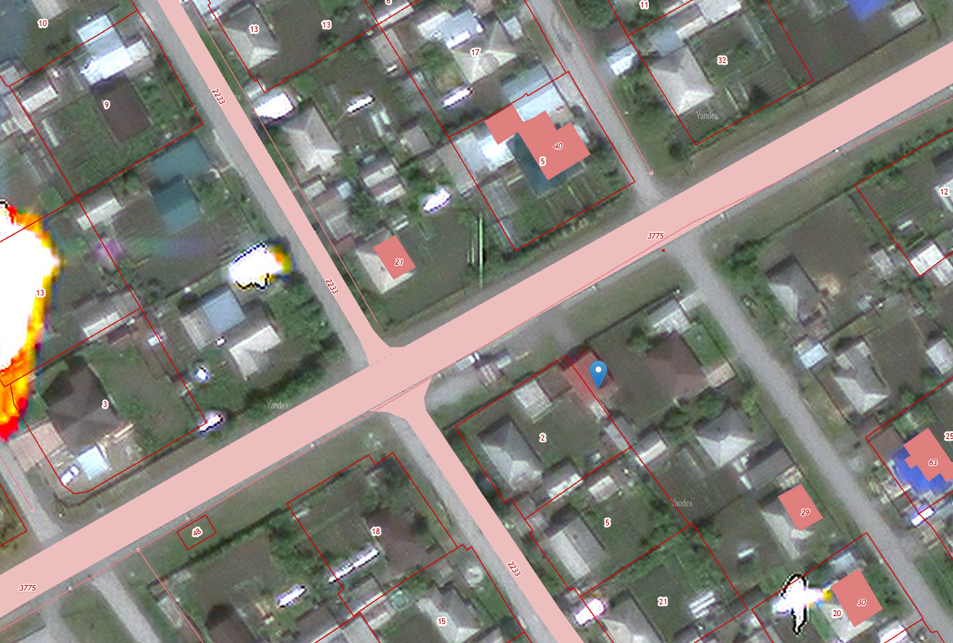

№ п/п 29. Нестационарный торговый объект, расположенный по адресу:
Прокопьевский муниципальный округ, п. Артышта, район ул. Ленина, 19а

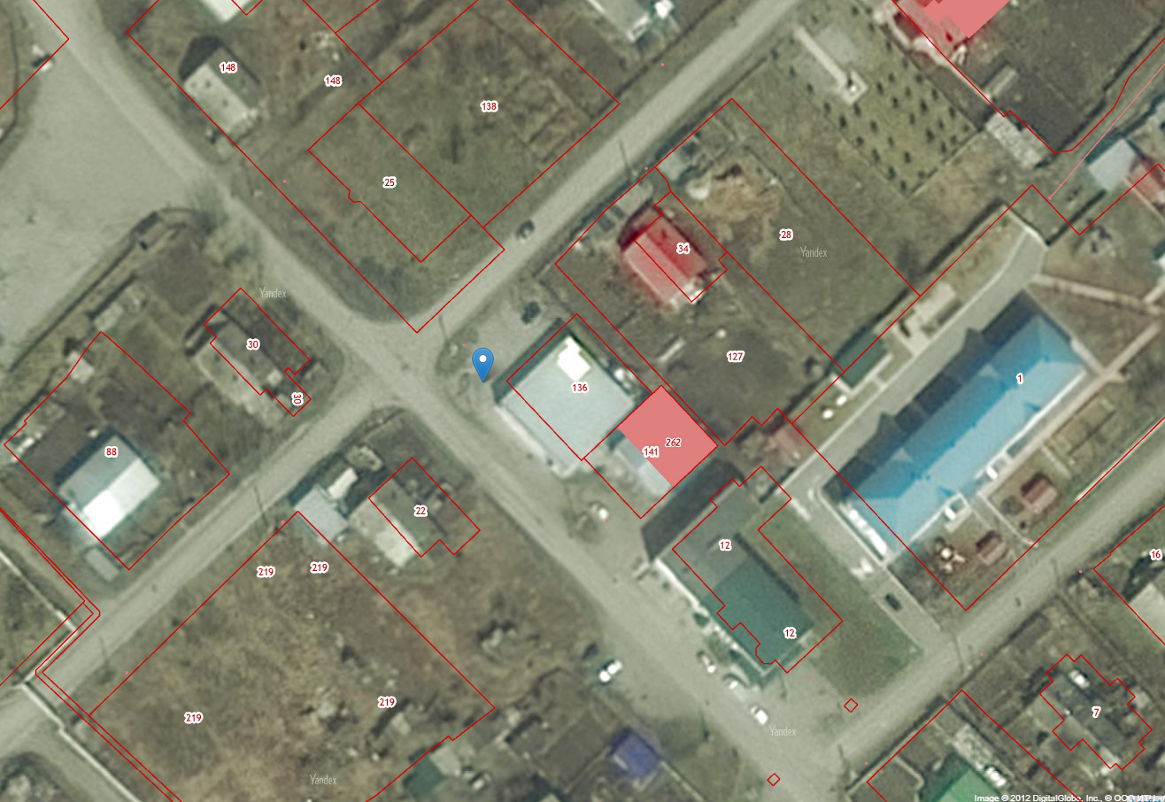

№ п/п 30. Нестационарный торговый объект, расположенный по адресу:
Прокопьевский муниципальный округ,
п. Артышта, ул. Ленина, 18Б

